|  |  |  |  |  |
| --- | --- | --- | --- | --- |
| Федеральное государственное автономное образовательное учреждение высшего образования | | | | |
| «МОСКОВСКИЙ ПОЛИТЕХНИЧЕСКИЙ УНИВЕРСИТЕТ» | | | | |
|  | |  | | |
| Факультет: | | Информационные технологии | | |
| Кафедра: | | «Информационная безопасность» | | |
| Направление подготовки/специальность: | | 10.03.01 Информационная безопасность | | |
|  | |  | | |
| Отчет  по проектной (учебной) практике | | | | |
|  | |  | | |
|  | |  | | |
|  | |  | | |
|  | |  | | |
| Студент: Максина Н. Д. | | Группа: 241-353 | | |
|  | |  | | |
| Место прохождения практики: | | Московский Политех,  кафедра: Информационная безопасность | | |
|  | | | | |
| Отчет принят с оценкой: |  | | Дата: |  |
|  |  | |  |  |
|  | |  | | |
| Руководитель практики: | Гневшев Александр Юрьевич | | | |
| Москва 2025 г. | | | | |

**СОДЕРЖАНИЕ**

Введение 3

1. Общая информация о проекте 4

1.1 Обоснование проекта 4

1.2 Ключевые участники проекта 4

1.3 Цель и задачи проекта 4

1.4 Основные функциональные требования 5

1.5 Интересы стейкхолдеров проекта 6

1.6 Пути дальнейшего развития проекта 6

2. Общая характеристика деятельности организации‑партнёра 8

2.1 Отчет о конференции R-EVOlution Conference 2025 (23.04.25 г) 8

2.2 Отчет об участии в мастер-классе «Выключите SOC, мы теряем деньги!» от компании «Инфосистемы Джет» (23.04.25 г) 10

3. Описание задания по проектной практике 14

4. Описание достигнутых результатов по проектной практике 15

4.1 Анализ инцидента: атака с использованием ShrinkLocker 15

4.2 Выполнение базового задания: разработка сайта 20

4.3 Выполнение вариативной части задания: построение безопасной LAN: Базовая настройка сети Game Dev студии в PNETLab 27

5. Описание личного вклада в представляемые результаты 34

Заключение 35

Список использованных источников 37

ПРИЛОЖЕНИЕ 1. Тактики и техники по MITRE ATT&CK 38

ПРИЛОЖЕНИЕ 2. Базовые конфигурации и атаки 47

П2.1 Базовая работа с виртуальной лабораторией PNETLab 47

П2.2 Переполнение таблицы коммутации 51

П2.3 ARP-Spoofing 54

П2.4 VLAN Hopping 59

П2.5 MAC-Spoofing 61

Введение

Настоящий отчёт подготовлен по итогам прохождения учебной практики. Учебная практика проходила во втором семестре 2025 года и состояла из нескольких этапов:

1. Знакомство с деятельностью организации-заказчика проекта и разработка в интересах заказчика статичного web-сайта.
2. Знакомство с деятельностью лаборатории «Программно-аппаратных средств обеспечения информационной безопасности», получение навыков сбора и обработки информации, связанной с инцидентами в области информационной безопасности.

Отчет состоит из введения, 4-х глав, заключения, списка использованной литературы и приложений. В работе 65 страниц, 6 таблиц, 70 рисунков, список использованных источников, который содержит 11 наименований, 2 приложения.

# Общая информация о проекте

## Обоснование проекта

Название проекта «Группа проектов тестирования». Обоснованием запуска проекта явилась проблема низкого качества тестирования программных решении, создаваемых учебными IT-командами, в ходе образовательной деятельности. Часто у разработчиков не хватает ресурсов или опыта, чтобы самостоятельно тестировать свои решения на наличие ошибок.

По итогам выполненных работ, для демонстрации разработанных в проекте решений, должен быть организован процесс тестирования программных разработок, созданных другими IT-командами. По результатам этого выявленные ошибки («баг-листы») должны быть задокументированы и дана обратная связь, необходимая для их устранения.

## Ключевые участники проекта

1. Заказчиком проекта выступает Московский Политех.
2. Куратором проекта является Камозин Сергей Андреевич – преподаватель кафедры «Инфокогнитивные технологии» Московского Политеха.
3. Функциональные заказчики (пользователи) результатов проекта – члены IT-команд – разработчики программных решений.

## Цель и задачи проекта

Цель проекта – создание предпосылок для повышения качества разрабатываемы программных решений за счет проведения их комплексного тестирования.

Продукт проекта - университетская лаборатория и средства тестирования, основанные на использовании известных видов тестирования, для программных решений, разрабатываемых в рамках проектной деятельности в Московском Политехе.

Применяемые в проекте виды тестирования:

1. функциональное тестирование, направленное на проверку соответствия требованиям и сценариям использования (UseCase).
2. нефункциональное тестирование, которое охватывает проверку безопасности, пользовательского интерфейса, конфигураций, совместимости, локализации и производительности.

Задачи проекта. Для достижения цели проекта необходимо достичь, как минимум, следующих частных целей (задач):

1. Изучить современные методики тестирования для работы с различными типами программных решений;
2. Разработать и описать предлагаемую методику тестирования;
3. Разработать процедуру подачи заявки на тестирование;
4. Реализовать процесс сбора заявок через web-форму на сайте;
5. Модернизировать лэндинг: улучшить дизайн и функциональность
6. Оптимизировать процесс взаимодействия с пользователями результатов проекта;
7. Разработать средства для внутреннего обучения участников университетской лаборатории;
8. Продемонстрировать работоспособность полученных в процессе результатов, путем тестирования программных решений;

## Основные функциональные требования

### Виды тестируемых программных решений

1. Веб-приложения и сайты
2. Мобильные и десктопные приложения
3. Внутренние сервисы и боты
4. Игры и интерфейсы
5. Проекты в рамках проектной деятельности вуза

### Используемые виды тестирования

1. Функциональное тестирование
2. UI/UX-тестирование
3. Нагрузочное и стресс-тестирование
4. Тестирование безопасности
5. Кроссбраузерное и адаптивное
6. Локализация, совместимость и другие виды

### Организация процесса тестирования

1. Проекты подают заявку на тестирование через форму (см. рисунок 1).
2. Команда анализирует продукт и согласует план тестирования.
3. Проводится тестирование, оформляются чек-листы и баг-репорты.
4. Результаты в виде подробного отчёта с рекомендациями передаются пользователям.
5. При необходимости осуществляется повторное тестирование после доработок.

## Интересы стейкхолдеров проекта

Результаты проекта представляют интересы для:

1. студентов — это реальная практика, портфолио, командная работа, знания современных инструментов.
2. команд — это качественный фидбэк, который помогает улучшить продукт.
3. университета — это повышение качества учебных проектов и готовности студентов к профессиональной среде.

## Пути дальнейшего развития проекта

Развитие проекта видится в следующих направлениях:

1. масштабирование процесса тестирования на большее количество заявок;
2. автоматизация процессов сбора заявок и выдачи;
3. улучшение внутренних стандартов;
4. доработка лэндинга и системы подачи заявок;
5. интеграция дополнительных видов тестирования.

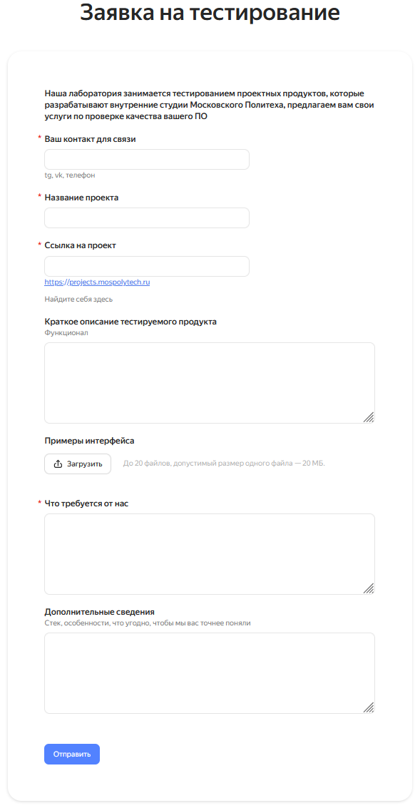

Рисунок . Форма заявки на тестирование

# Общая характеристика деятельности организации‑партнёра

В ходе выполнения задания на практику было осуществлено взаимодействие с организациями-партнерами. В частности, принято участие в следующих мероприятиях, проводимых организациями партнерами:

1. Конференция R-EVOlution Conference 2025 компании R-Vision
2. Мастер-класс «Выключите SOC, мы теряем деньги!» от компании «Инфосистемы Джет»

Ниже представлены краткие обзоры названных мероприятий.

## Отчет о конференции R-EVOlution Conference 2025 (23.04.25 г)

### Характеристика мероприятия

R-EVOlution Conference 2025 – это крупное мероприятие, организованное компанией R-Vision и посвященное информационным технологиям и информационной безопасности. В ходе конференции обсуждались вопросы взаимодействия между ИТ и ИБ-командами, демонстрировались новые продукты компании R-Vision, а также проходили дискуссии и мастер-классы по актуальным темам.

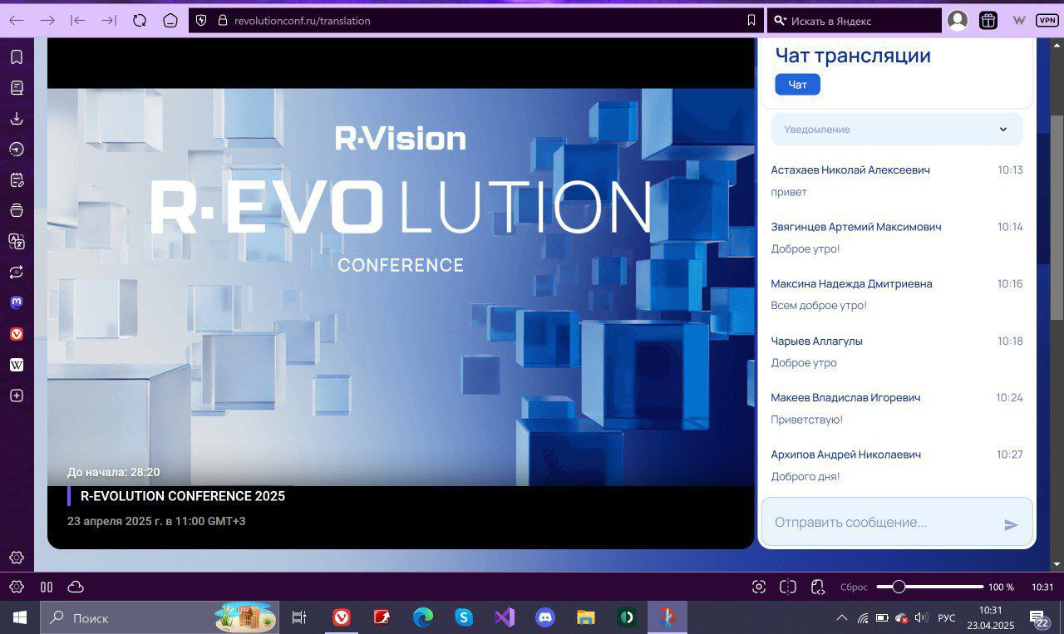

Рисунок . Экранная форма чата участников конференции

### Основные темы и доклады

1. Противостояние ИТ и ИБ: обсуждение конфликтов интересов и поиска баланса.
2. Презентация платформы R-Vision EVO: новый подход к интеграции ИТ и ИБ.
3. Демонстрация продуктов R-Vision: CMDB, ITSM, ITAM, SIEM, VM.
4. Управление уязвимостями: взгляд вендоров и заказчиков.
5. Вдохновляющее выступление космонавта Александра Мисуркина.
6. Практический опыт внедрения R-Vision SOAR и управления данными.

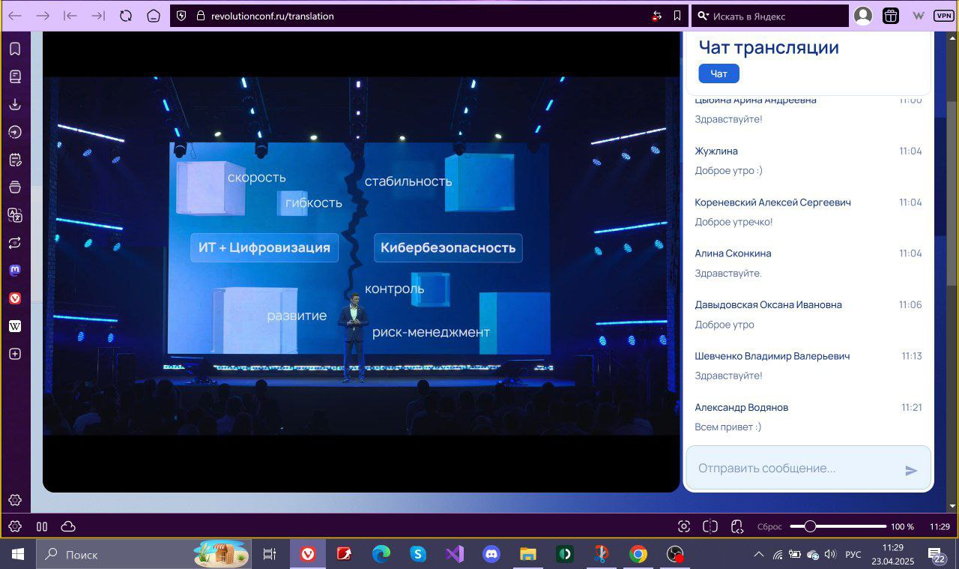

Рисунок . Слайды основного доклада конференции

### Полученные знания и навыки

1. Освоены современные подходы к управлению информационной безопасностью и синергии между ИТ и ИБ.
2. Изучены лучшие практики внедрения решений по управлению уязвимостями и аналитике данных.
3. Демонстрация практической работа с продуктами R-Vision.
4. Идеи и мотивационные тезисы от известных спикеров.

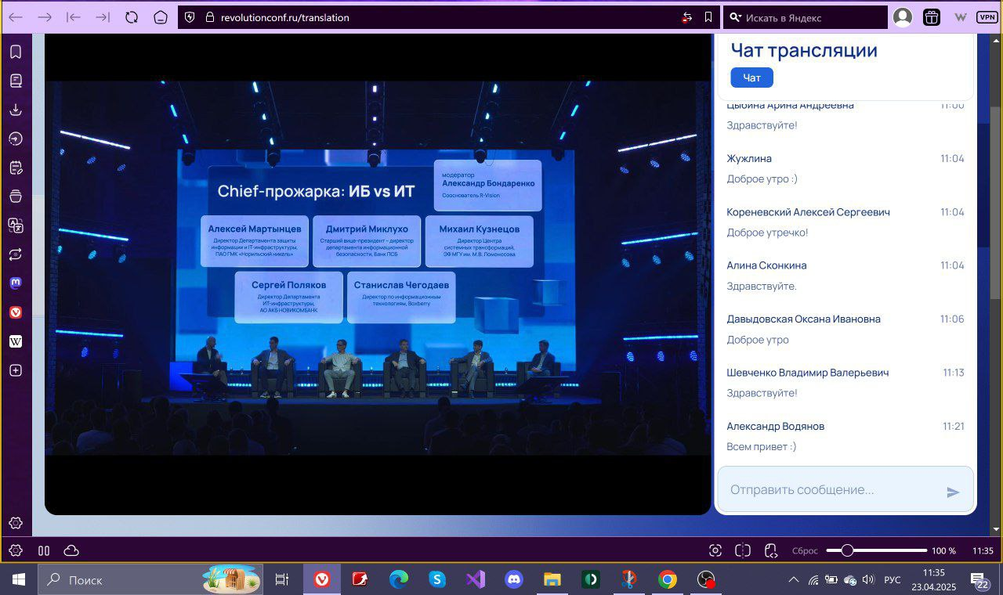

Рисунок . Панельная дискуссия

### Связь с проектом

Участие в конференции позволило углубить знания в области ИТ и ИБ, что напрямую связано с проектной деятельностью и задачами проекта. Методы и подходы, которые обсуждались, можно применить в рамках проекта для улучшения безопасности и управления данными.

### Выводы

R-EVOlution Conference 2025 предоставила уникальную возможность для профессионального развития, обмена опытом и знакомства с новыми технологиями. Мероприятие укрепило понимание актуальных тенденций в сфере ИТ и ИБ.

## Отчет об участии в мастер-классе «Выключите SOC, мы теряем деньги!» от компании «Инфосистемы Джет» (23.04.25 г)

### Характеристика мероприятия

Мастер-класс "Выключите SOC, мы теряем деньги!" был организован компанией Инфосистемы Джет. Участникам предлагалась роль нового директора по информационной безопасности (CISO), которому необходимо разработать план развития ИБ на ближайший год в условиях ограниченного бюджета.

Локация — ул. Автозаводская, д.16, ауд. ав4808.

Дата и время проведения: 23.04.2025, 16:00.

### Легенда мастер-класса

Вы - новый CISO компании и уже завтра руководство ждет от вас план развития ИБ на ближайший год. В условиях ограниченного времени и бюджета вам предстоит выбрать самые приоритетные мероприятия по ИБ, которые повысят защищенность компании.

Участникам были выданы три листа с различной информацией:

Технические мероприятия: список возможных мер по технической защите компании, таких как внедрение SIEM, DLP, PIM/PAM и других технологий. Каждое мероприятие имело свою стоимость в "джеткоинах" и показатель повышения защищенности.

Организационные мероприятия: набор мероприятий по регулированию процессов и обучению персонала, также с указанием стоимости и эффективности.

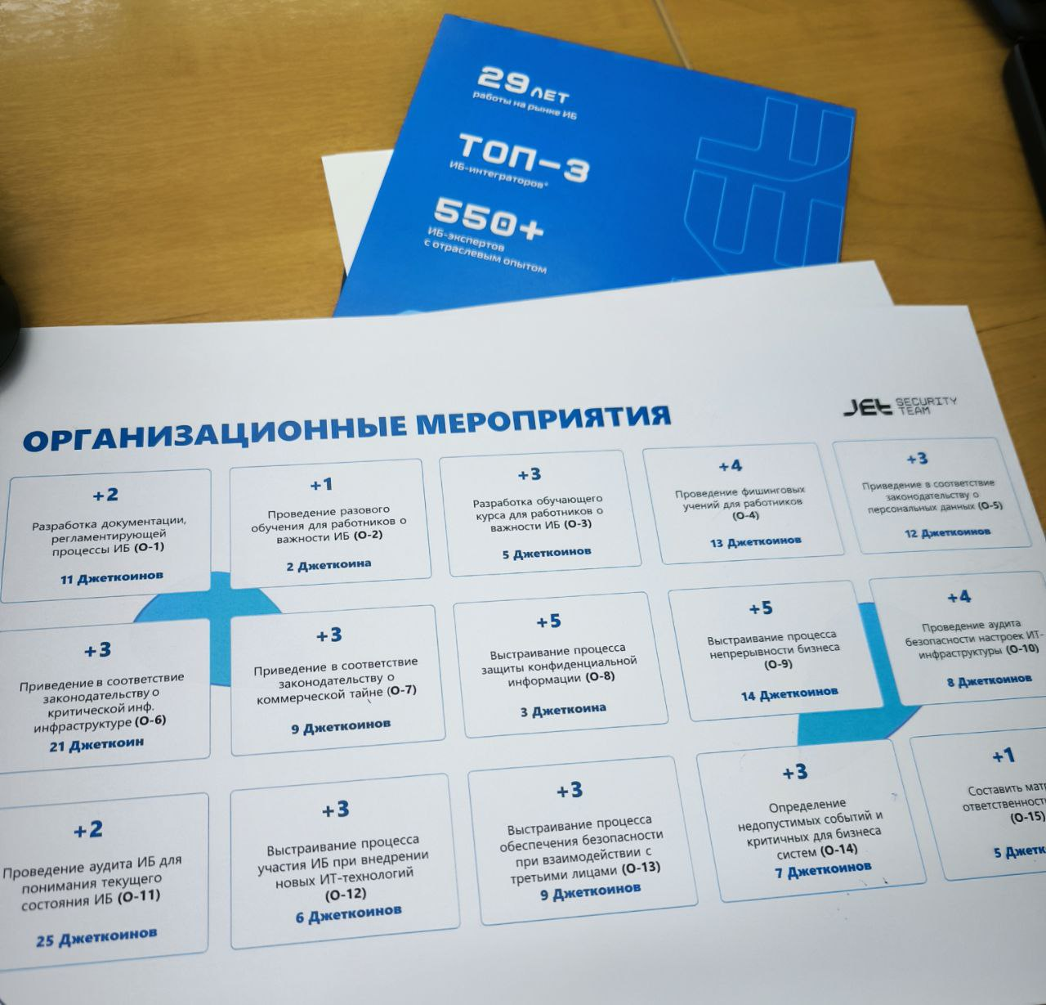

Рисунок . Исходные данные для практической работы (активность «Организационные мероприятия»)

Персонал: список возможных позиций для найма сотрудников ИБ с указанием необходимых ресурсов.

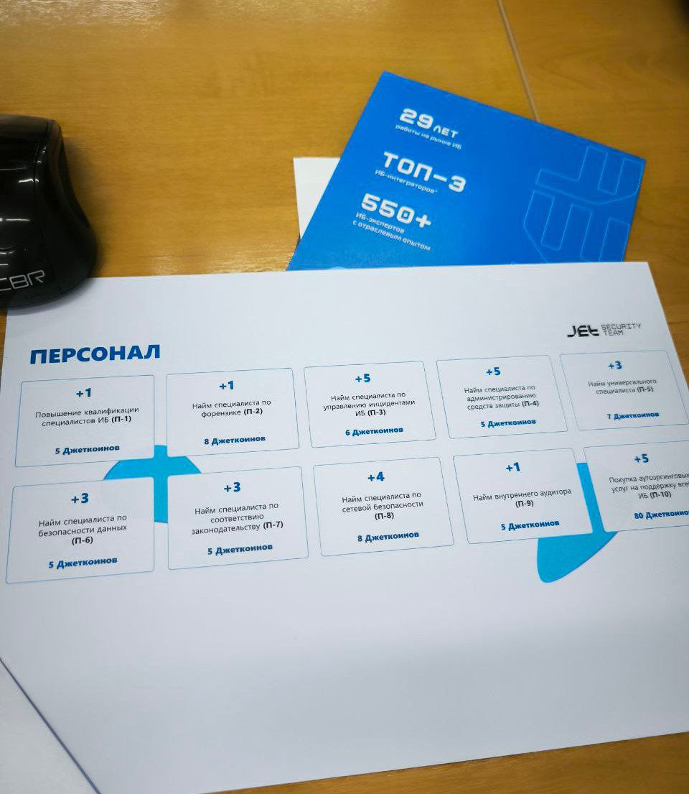

Рисунок . Исходные данные для практической работы (активность «Персонал»)

### Задача участников

На основе выделенного бюджета в "джеткоинах" выбрать мероприятия, которые наилучшим образом повысят уровень защищенности компании.

Учитывать баланс между техническими, организационными мерами и ресурсами персонала.

### Полученные знания и навыки

Навыки стратегического планирования в области информационной безопасности.

Понимание приоритетности различных мер защиты.

Навыки распределения ограниченных ресурсов для достижения максимальной защищенности.

Навыки принятия решения в условиях ограниченного бюджета.

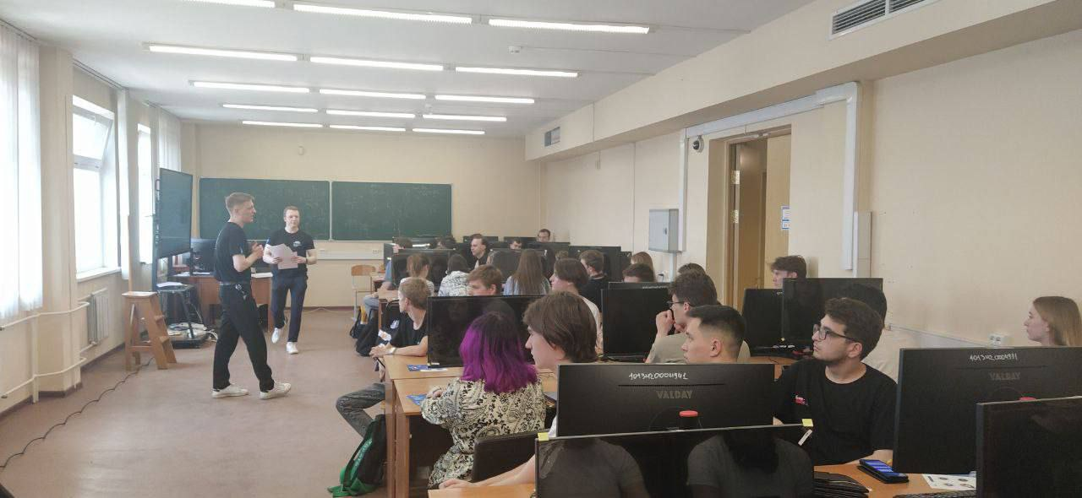

Рисунок . Активности в ходе мастер-класса

### Выводы

Мастер-класс «Выключите SOC, мы теряем деньги!» предназначался для формирования у участников начальные компетенции разработки стратегии информационной безопасности. Участники смогли на практике оценить эффективность различных мероприятий и определить оптимальный подход к распределению ресурсов

# Описание задания по проектной практике

|  |  |  |
| --- | --- | --- |
| Задачи на практику | Часов | Срок исполнения |
| 1. Анализ инцидента ShrinkLocker. | 4 | 24.03.2025 ÷ 07.04.2025 |
| 1. Создание и настройка репозитория на GitHub | 5 |  |
| 1. Изучение синтаксиса Markdown | 5 |  |
| 1. Разработка сайта.  |  | | --- | | 08.04 – инициализирован проект на базе генератора Hugo Extended, сформирована базовая структура сайта. | | 09.04 – выбрана и подключена тема Hugo, выполнена настройка конфигурационного файла. | | 10.04 – 11.04 – созданы основные разделы сайта: главная, "О проекте", "Участники", "Журнал", "Ресурсы". | | 12.04 – 14.04 – подготовлены текстовые материалы, собрана информация о проекте и этапах разработки. | | 15.04 – 16.04 – проведены консультации с куратором по наполнению сайта и корректности представленных данных. | | 17.04 – 18.04 – добавлены изображения и визуальные элементы, оформлены стили, улучшен внешний вид страниц. | | 19.04 – 20.04 – выполнено тестирование адаптивности и удобства навигации, внесены правки по мелким багам. | | 21.04 – сайт собран и опубликован через GitHub Pages по адресу: <https://maksinand.github.io/TestingProject_Practice/> | |  | 08.04.2025 ÷ 21.04.2025 |
| 4 |
| 4 |
| 8 |
| 8 |
| 4 |
| 6 |
| 6 |
| 1 |
| 1. Взаимодействие с партнером, включая написание отчета (4 часа) | 12 | 23.04.2025 |
| 1. Выполнение вариативного задания (построение безопасной LAN)   Цель: Смоделировать безопасную сетевую инфраструктуру для условного малого предприятия с учётом требований ИБ. Прототип сети реализуется в виртуальной среде PNETLab   |  | | --- | | - Проектирование логической схемы сети: сегментация (VLAN), серверы, рабочие станции, маршрутизаторы. | | - Настройка контроля доступа, NAT, DHCP, DNS, firewall. | | - Разработка документа по политике безопасности: права доступа, резервное копирование, обновления, аудит. | | - Изучение технологий безопасности сетей | |  | 24.03.2025 ÷ 24.05.2025 |
| 6 |
| 8 |
| 6 |
| 16 |

# Описание достигнутых результатов по проектной практике

## Анализ инцидента: атака с использованием ShrinkLocker

В первой половине 2024 года была проведена целенаправленная атака на медицинскую компанию на Ближнем Востоке. Злоумышленники использовали встроенную функцию Windows для шифрования дисков – BitLocker, изначально созданную для защиты данных, но в данном случае она была задействована в атаке для их блокировки и последующего вымогательства.

Анализ инцидента, проведенный специалистами Bitdefender, показал, что это была не случайная массовая атака, а преднамеренное и точно спланированное вторжение в инфраструктуру конкретной организации, на это указывали следующие факторы [1]:

1. Во вредоносном скрипте была жестко зашита проверка доменного имени – перед выполнением шифрования программа проверяла, что компьютер принадлежит именно этой компании, если это условие не соблюдалось, скрипт сразу завершал работу, таким образом, вредоносный код был настроен только под структуру целевой сети;

2. Скрипт запускался не вручную, а через системную функцию планировщика заданий Windows – такой способ запуска позволял выполнить вредоносный код в определенное время или при определенных условиях, указывая на заранее подготовленный сценарий, при котором всё было автоматизировано.

После запуска скрипта начиналось автоматическое шифрование всех дисков с помощью BitLocker. Система защиты не реагировала на эти действия, так как использовался легальный встроенный инструмент Windows, считая их обычной работой администратора. Как только данные были зашифрованы, злоумышленники удалили ключи восстановления, которые могли бы позволить разблокировать компании доступ к данным. Таким образом, организация была поставлена в безвыходное положение и вынуждена заплатить выкуп.

После анализа инцидента Bitdefender разработали и выпустили инструмент для дешифрования данных, зашифрованных через ShrinkLocker, чтобы предотвратить необходимость выплаты выкупа и позволить пострадавшей компании восстановить доступ к своим данным. Кроме того, они публично опубликовали этот инструмент, чтобы помочь другим организациям, которые могли столкнуться с подобной атакой [1].

### Особенности атаки

«*Unlike most modern ransomware, which relies on sophisticated encryption algorithms, ShrinkLocker takes a simpler, more unconventional approach. ShrinkLocker modifies BitLocker configurations to encrypt a system's drives. It first checks if BitLocker is enabled and, if not, installs it. Then, it re-encrypts the system using a randomly generated password. This unique password is uploaded to a server controlled by the attacker. After the system reboots, the user is prompted to enter the password to unlock the encrypted drive. The attacker's contact email is displayed on the BitLocker screen, directing victims to pay a ransom for the decryption key*» (В отличие от большинства современных программ-вымогателей, использующих сложные алгоритмы шифрования, ShrinkLocker применяет более простой и нестандартный подход. Он модифицирует конфигурации встроенного в Windows инструмента BitLocker, чтобы зашифровать диски системы. Сначала вредоносный скрипт проверяет, активирован ли BitLocker. Если нет — он включает его. Затем выполняется повторное шифрование системы с использованием случайно сгенерированного пароля, который загружается на сервер, находящийся под контролем злоумышленников. После перезагрузки компьютера пользователь видит экран восстановления BitLocker, на котором необходимо ввести пароль для разблокировки. Вместо стандартной информации на экране отображается контактный адрес электронной почты атакующего, с инструкцией по выплате выкупа за получение ключа расшифровки – пер. с англ.) [1].

### Анализ тактик, техник и процедур атаки ShrinkLocker

Ниже приведены тактики, техники и описания процедур, которые были использованы при реализации описанной выше атаки (см. таблица 1 и таблица 2).

Таблица . Тактики и техники атаки ShrinkLocker по MITRE ATT&CK [2, 3]

| № | Тактика (Tactic) | Tactic ID | Техника (Technique) | Technique ID | Применение в атаке  ShrinkLocker  (Bitdefender) |
| --- | --- | --- | --- | --- | --- |
| 1. | Initial Access  (первичный доступ) | TA0001 | Не указано | - | Bitdefender не раскрывают, как именно злоумышленники попали в сеть. Скрипт уже был внутри инфраструктуры. |
| 2. | Discovery (разведка в системе) | TA0007 | Virtualization/Sandbox Evasion: System Checks | T1497.001 | Скрипт проверяет ОС и доменное имя, чтобы убедиться, что он запускается в нужной инфраструктуре. |
| 3. | Execution (Выполнение кода) | TA0002 | Command and Scripting Interpreter: PowerShell | T1059.001 | Все команды и действия выполнялись через PowerShell: проверка окружения, активация BitLocker и удаление ключей. |
| 4. | Execution (Выполнение кода) | TA0002 | Scheduled Task/Job: Scheduled Task | T1053.005 | Скрипт был настроен на автоматический запуск через планировщик заданий Windows |
| 5. | Defense Evasion (Обход защиты) | TA0005 | System Binary Proxy Execution | T1218 | Использовались встроенные утилиты Windows (manage-bde.exe), подписанные Microsoft, что позволяло обойти защитные механизмы. |
| 6. | Defense Evasion (Обход защиты) | TA0005 | Impair Defenses: Disable or Modify Tools | T1562.001 | Скрипт удалял ключи восстановления BitLocker, исключая возможность расшифровки без участия злоумышленника. |
| 7. | Impact (Воздействие на систему) | TA0040 | Data Encrypted for Impact | T1486 | Все системные диски зашифровывались через BitLocker. Ключ отправлялся на внешний сервер, а локальные ключи стирались. |

Таблица . Реализованные процедуры в рамках атаки ShrinkLocker

| № | Процедура | Описание реализации |
| --- | --- | --- |
| 1. | Проверка параметров системы | Скрипт проверяет версию ОС и доменное имя. Если система не соответствует целевой, выполнение прекращается. |
| 2. | Автоматический запуск скрипта через планировщик заданий Windows | Вредоносный скрипт настраивается на выполнение с помощью Task Scheduler без участия пользователя. |
| 3. | Активация BitLocker при необходимости | Скрипт проверяет состояние BitLocker. Если он отключён — активирует через manage-bde.exe |
| 4. | Генерация случайного ключа шифрования | После включения BitLocker создаётся уникальный ключ шифрования, который не сохраняется локально. |
| 5. | Отправка ключа на удалённый сервер | Генерированный ключ отправляется злоумышленникам через HTTP-запрос на заранее заданный адрес. |
| 6. | Удаление ключей восстановления BitLocker | Все recovery-пароли BitLocker удаляются из системы, чтобы исключить возможность расшифровки без выкупа. |
| 7. | Изменение текста экрана восстановления BitLocker | На экран восстановления добавляется контакт злоумышленника и инструкция по оплате выкупа. |

На схеме (см. рисунок 8) показано, как злоумышленники использовали групповые политики и планировщик заданий для автоматического развертывания и запуска вредоносных скриптов, приводящих к активации BitLocker [1].

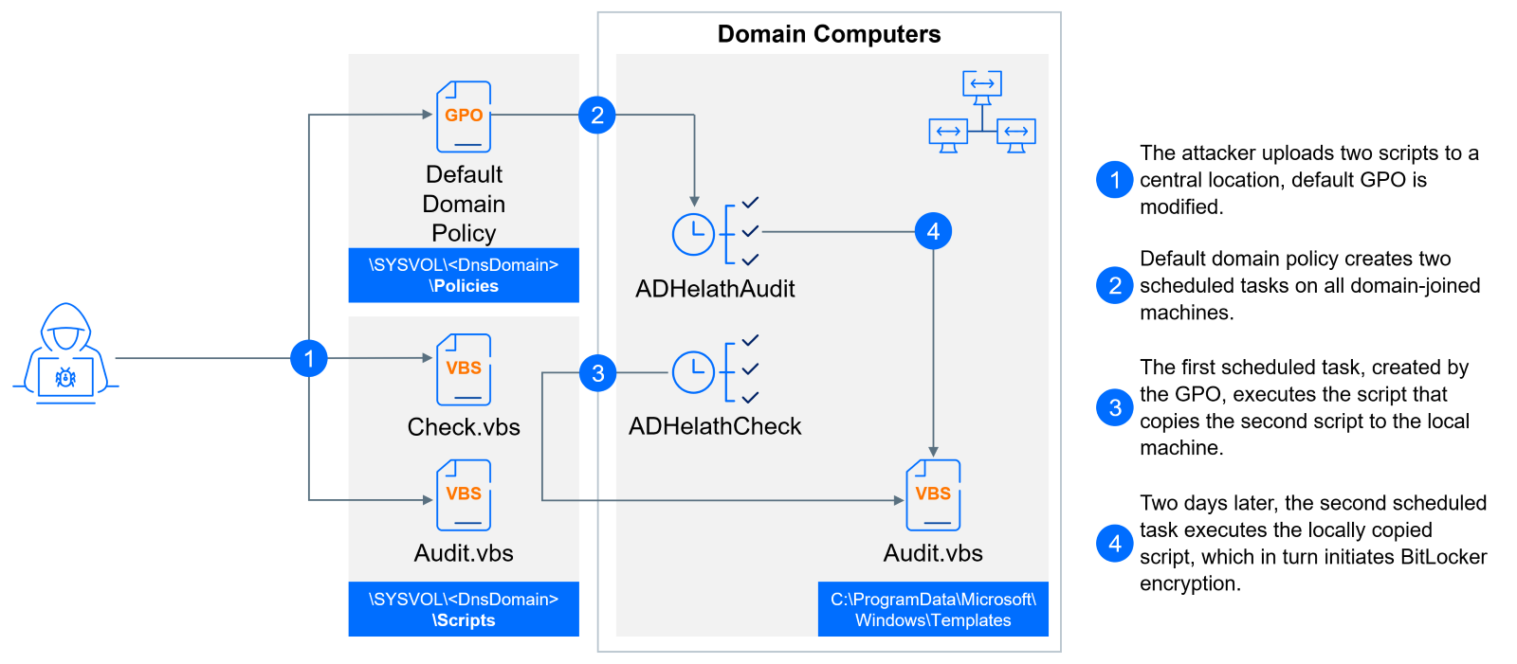

Рисунок . Схема распространения и запуска скриптов ShrinkLocker через GPO

### Выводы по результатам анализа инцидента

Анализ атаки с использованием ShrinkLocker, задокументированной компанией Bitdefender в 2024 году, позволяет сделать ряд выводов о характере инцидента, уровне подготовки злоумышленников и особенностях реализации угрозы. Итак, основные выводы:

1. Атака носила **целенаправленный характер**. Это подтверждается наличием в скрипте проверки доменного имени и конфигурации системы перед выполнением вредоносного кода. Такая избирательность говорит о том, что злоумышленники заранее провели разведку инфраструктуры и подготовили скрипт под конкретную цель (организацию).
2. Реализация атаки была построена исключительно на **использовании встроенных (легитимных) системных механизмов Windows**, в частности — групповой политики (GPO), планировщика заданий и встроенной утилиты BitLocker. Это позволило обойти большинство традиционных средств защиты, включая антивирусные решения и системы обнаружения вторжений. Атака не сопровождалась загрузкой стороннего вредоносного ПО, что минимизировало цифровые следы.
3. **Выбор BitLocker в качестве инструмента шифрования** делает данный случай особенно опасным: так как это встроенное средство Windows с полным доступом к системным ресурсам, его активация не вызывает подозрений у большинства защитных механизмов. Кроме того, удаление ключей восстановления исключает возможность дешифровки данных без участия атакующих.
4. Важно отметить **высокий уровень автоматизации атаки**. Использование GPO для массового развертывания задач, отложенное выполнение скриптов и скрытное копирование файлов на локальные машины свидетельствуют о том, что сценарий был рассчитан на стабильную работу без необходимости ручного вмешательства и максимальную незаметность.
5. Таким образом, инцидент с ShrinkLocker представляет собой **пример современной**, малозаметной и технологически грамотной атаки, **использующей системные инструменты** против самой системы. Это подчёркивает необходимость не только внедрения технических средств защиты, но и мониторинга действий, которые на первый взгляд могут выглядеть легитимными.

## Выполнение базового задания: разработка сайта

### Создание репозитория на GitHub и освоение Git

Разработка началась с создания удаленного репозитория на платформе GitHub, что обеспечило удобство работы над проектом и возможность отслеживания изменений. Репозиторий был создан с рекомендованной структурой, включая отдельные папки для исходного кода сайта, документации и других материалов.

Для работы с Git были освоены основные команды:

1. git clone – для клонирования удаленного репозитория на локальный компьютер.
2. git commit – для сохранения изменений в локальном репозитории с понятными сообщениями, отражающими суть каждого изменения.
3. git push – для отправки изменений на удаленный репозиторий GitHub.
4. branching (ветвление) - для создания отдельных веток, что позволило работать над разными аспектами проекта независимо и избегать конфликтов при объединении изменений.

### Инициализация проекта на Hugo

8 апреля был инициализирован проект на основе генератора статических сайтов Hugo Extended. Этот инструмент был выбран за его высокую скорость и простоту использования. Создана базовая структура проекта, включающая папки для контента, статических файлов (изображений и стилей) и конфигурационный файл config.toml, где задавались основные параметры сайта.

### Выбор и настройка темы

9 апреля была выбрана подходящая тема для сайта из списка тем Hugo. Тема была подключена к проекту, после чего проведена ее настройка. Изменения коснулись конфигурационного файла, где указывались параметры темы, цветовая схема, типография и другие визуальные элементы. Это позволило создать основу для дальнейшего наполнения сайта.

### Создание основных разделов сайта

С 10 по 11 апреля были созданы основные разделы сайта:

1. Главная страница – с общим представлением проекта (см. рисунок 9).

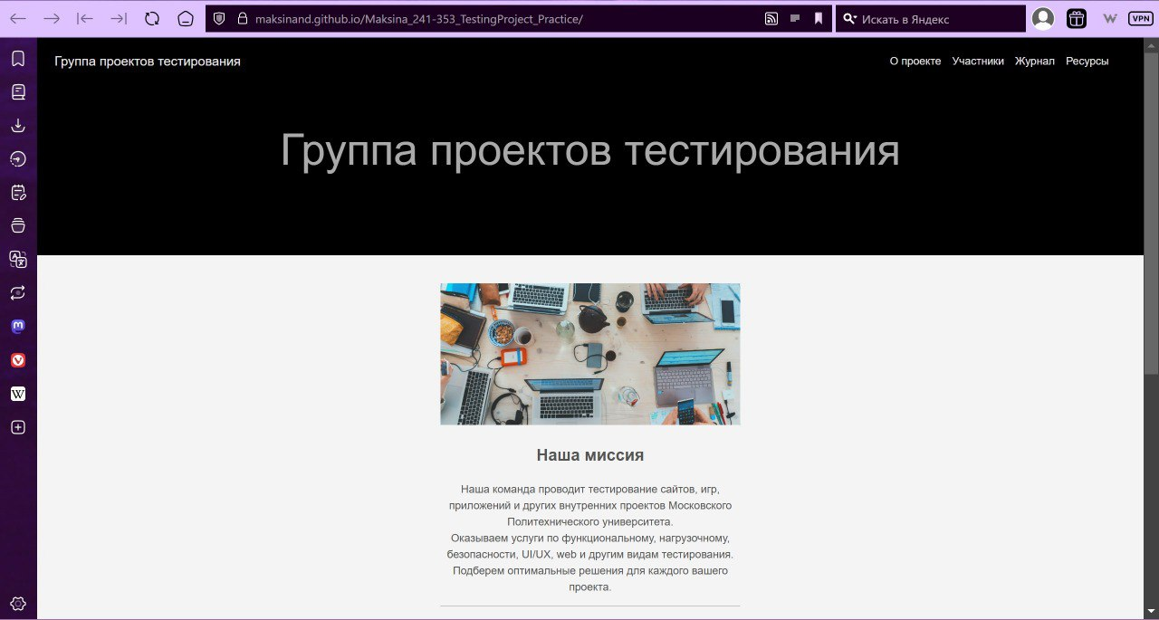

Рисунок . Главная страница сайта

1. Раздел "О проекте" – с информацией о целях и задачах проекта (см. рисунок 10).

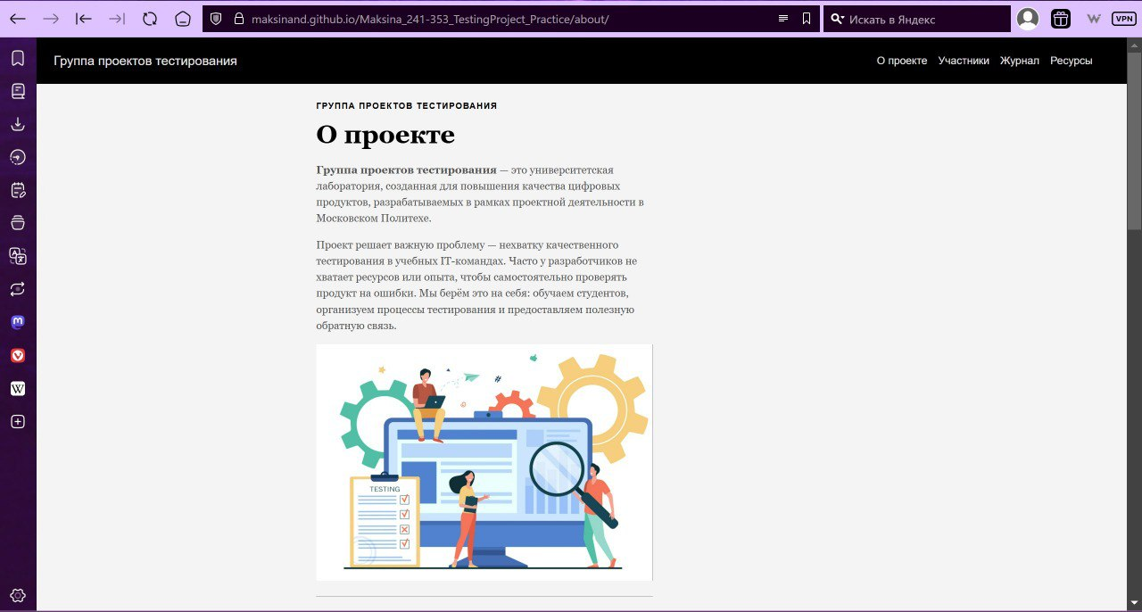

Рисунок . Страница «О проекте»

1. Раздел "Участники" – с информацией об участниках проекта (см. рисунок 11).

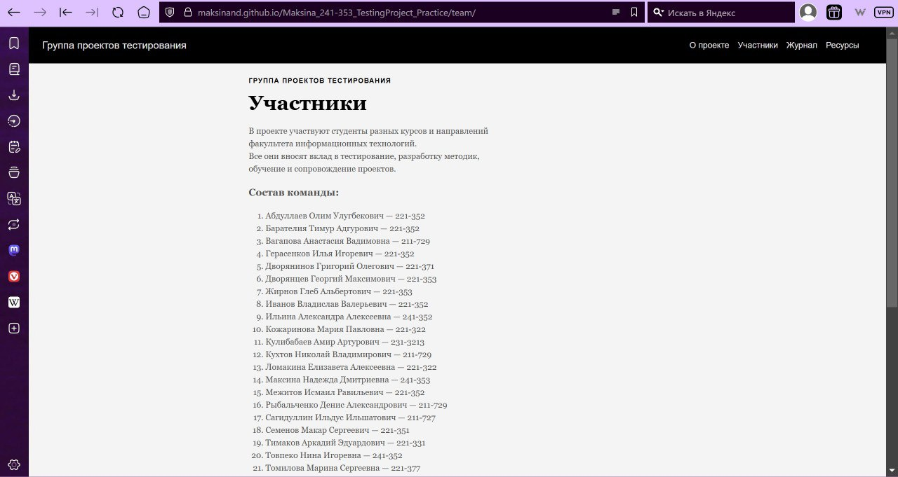

Рисунок . Страница с перечнем участников проекта

1. Журнал – для отслеживания хода проекта (см. рисунок 12).

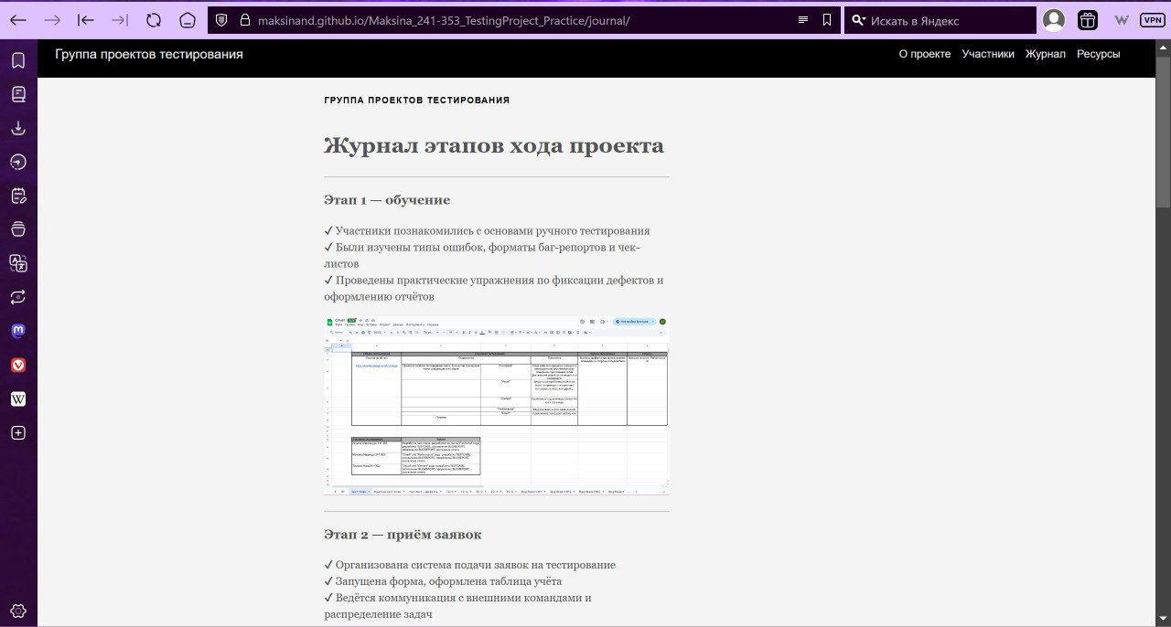

Рисунок . Страница «Журнал»

1. Ресурсы – раздел со ссылками на полезные материалы и документацию.

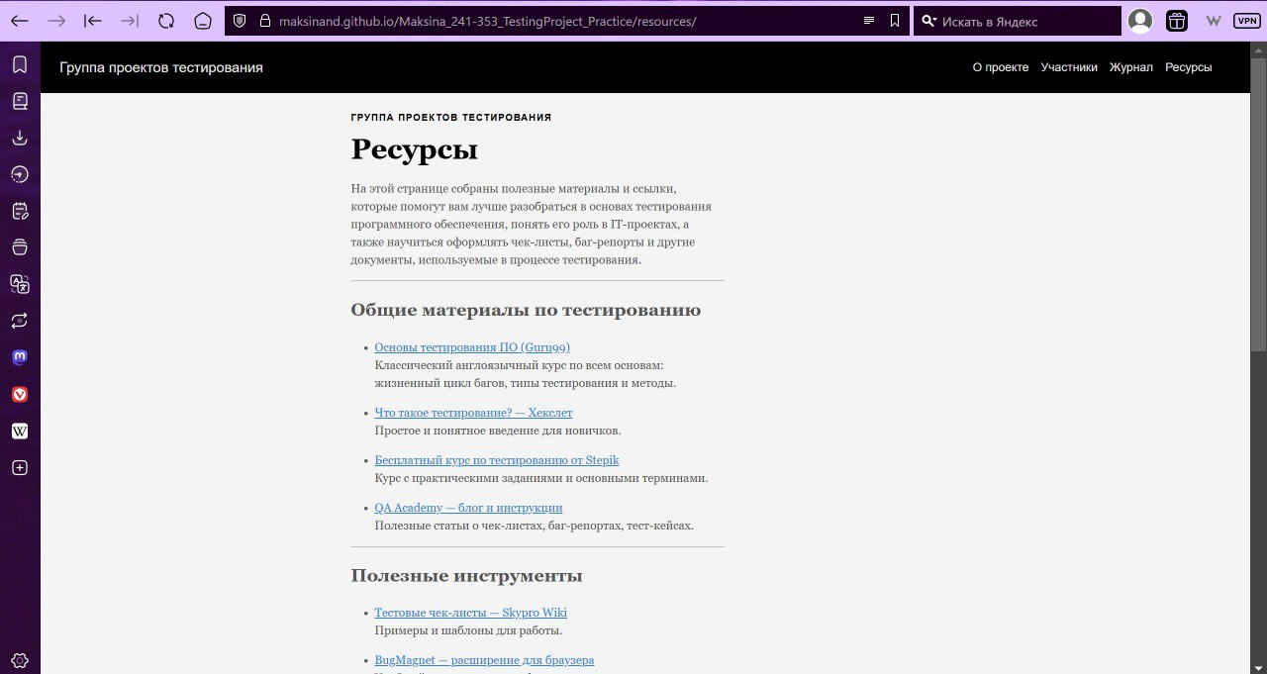

Рисунок . Раздел сайта «Ресурсы»

1. Контент каждого раздела был создан с использованием языка разметки Markdown, что упрощало форматирование текста и добавление изображений.

### Наполнение контентом и графикой

С 12 по 14 апреля сайт был наполнен текстовыми материалами, описывающими проект, его участников и этапы работы. Дополнительно была собрана графика: изображения для оформления страниц, иллюстрации для разделов, которые улучшили визуальную привлекательность сайта. Все изображения были оптимизированы для веб-публикации, что положительно сказалось на скорости загрузки страниц.

### Стилизация и улучшение внешнего вида

С 17 по 18 апреля был завершен этап стилизации сайта. На основе CSS были доработаны визуальные элементы:

1. Изменены шрифты и их размеры для улучшения читаемости.
2. Настроены цвета и фоны разделов, что придало сайту единый стиль.
3. Обеспечена адаптивность сайта, что позволило корректно отображать его на устройствах с разным размером экрана (см. рисунок 14 и рисунок 15).



Рисунок . Страница с экрана компьютера

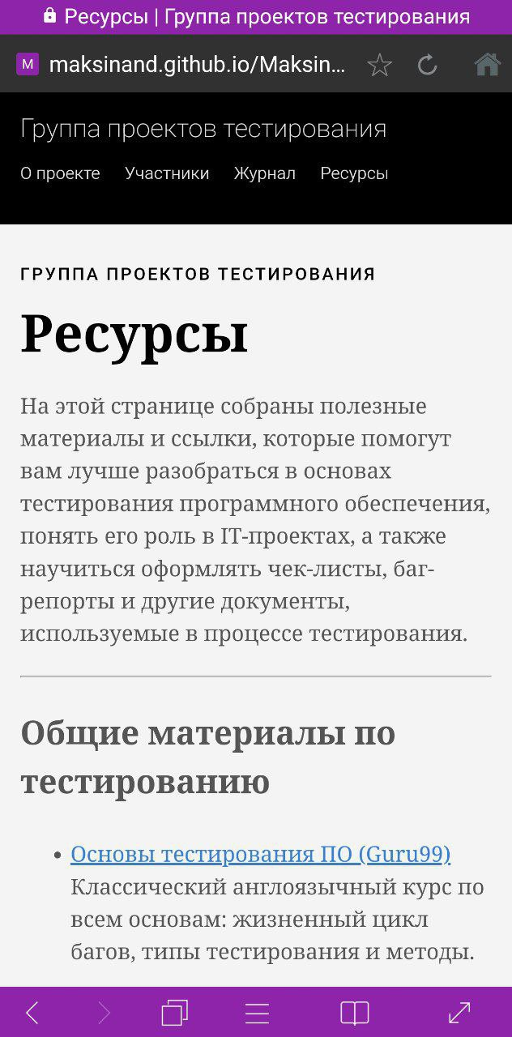

Рисунок . Страница с экрана мобильного телефона

### Тестирование и исправление ошибок

19 и 20 апреля сайт был протестирован на различных устройствах и в разных браузерах. Проверялась корректность отображения всех разделов, работоспособность ссылок и функциональность навигации. Были выявлены и устранены мелкие ошибки, связанные с отображением элементов на мобильных устройствах.

### Публикация на GitHub Pages

21 апреля завершенный сайт был собран и опубликован с помощью GitHub Pages (см. рисунок 16) по адресу: <https://maksinand.github.io/TestingProject_Practice/>. Это обеспечило его доступность для просмотра в сети, без необходимости аренды хостинга.

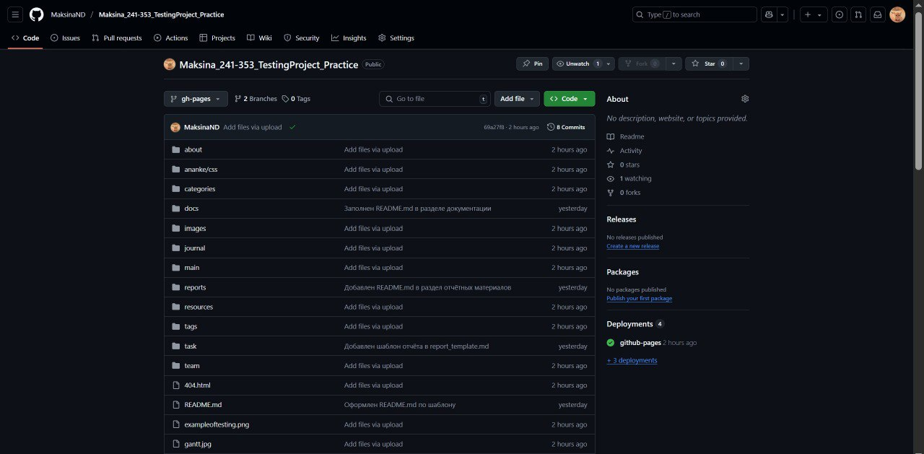

Рисунок . Структура файлов проекта для автоматической сборки сайта на GitHub Pages

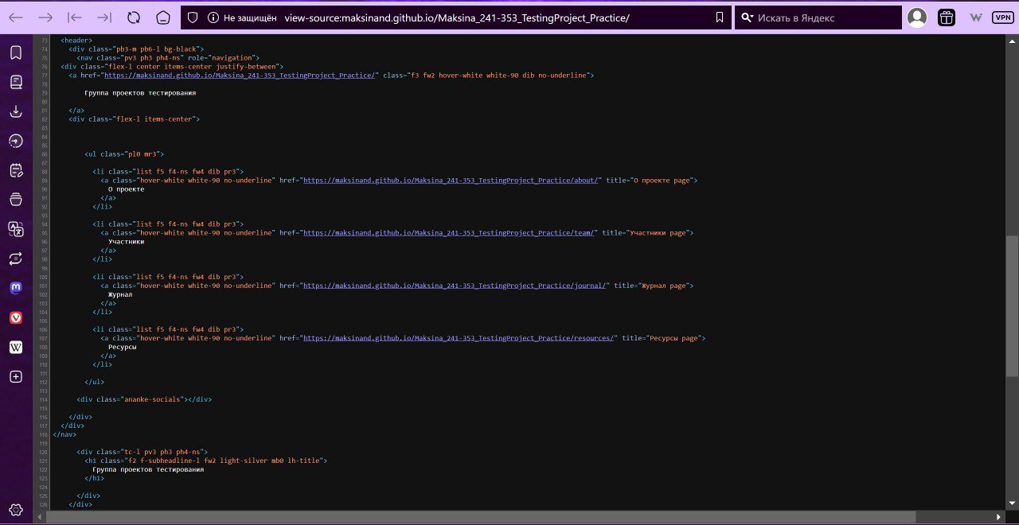

Рисунок . Пример HTML-кода навигации сайта

### Выводы

В результате описанных действий был создан полнофункциональный статический сайт, опубликованный в интернете. Проект продемонстрировал навыки работы с системой контроля версий Git, платформой GitHub, генератором сайтов Hugo, языками разметки HTML, CSS и Markdown. Дополнительно были развиты навыки работы с графикой и тестирования веб-ресурсов.

### Используемые технологии и инструменты

1. Git, GitHub
2. HTML, CSS
3. Markdown
4. Hugo Extended (генератор статических сайтов)
5. Документация и методические материалы кафедры

## Выполнение вариативной части задания: построение безопасной LAN: Базовая настройка сети Game Dev студии в PNETLab

### Сетевая архитектура

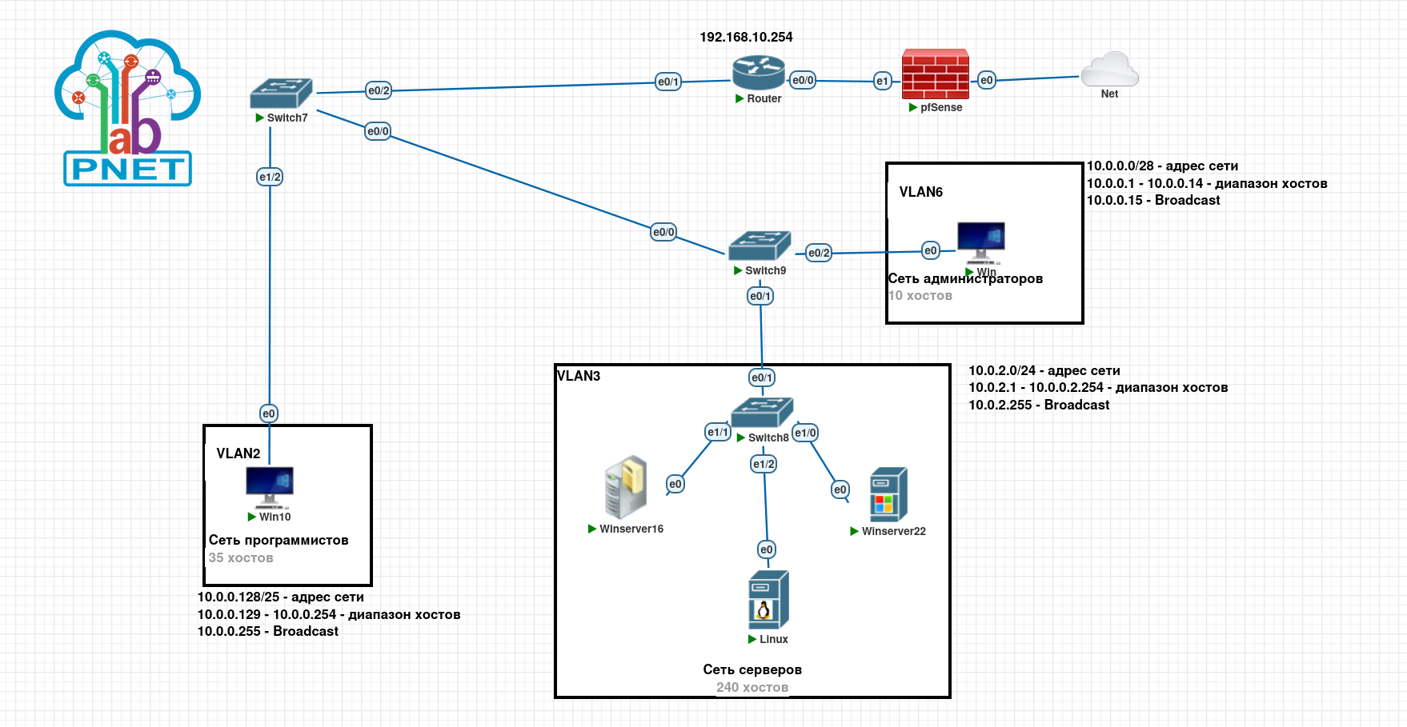

Рисунок . Сетевая архитектура в PNETLab

Таблица . Сетевая архитектура

|  |  |  |  |  |
| --- | --- | --- | --- | --- |
| **Сегмент** | **VLAN** | **Подсеть** | **Доступные IP** | **Назначение** |
| Программисты | 2 | 10.0.0.128/25 | .129 - .254 | Рабочие станции |
| Администраторы | 6 | 10.0.0.0/28 | .1 - .14 | Доступ к управлению |
| Серверы | 3 | 10.0.2.0/24 | .1 - .254 | DNS, DHCP, GIT, Syslog и т.д. |
| Интернет / WAN | — | 192.168.10.0/24 | .1 - .254 | Подключение к внешней сети |

### Конфигурация оборудования

* Подробнее про работу с оборудованием и конфигурацию оборудования в PNETLab можно посмотреть в вынесенном отдельно модуле **Базовая конфигурация** (см. Приложение 2, рисунок 19).
* Также в приложение (см. Приложение 2) вынесены модули Атака-Защита сетевой инфраструктуры (упрощенного варианта вышеописанной сети), где более подробно разобраны:
  + **CAM-table overflow**
  + **ARP-Spoofing**
  + **VLAN Hopping**
  + **MAC-Spoofing**

**Switch7 (основной для доступа)**

* Базовая настройка:

**enable**

**conf t**

**hostname Switch7**

**no ip domain-lookup**

**enable secret strongpass**

**service password-encryption**

**banner motd ^WARNING: Unauthorized access is prohibited!^**

* VLAN и trunk:

vtp domain gamedev

**vtp mode transparent**

**vlan 2**

**name Programmers**

**vlan 3**

**name Servers**

**vlan 6**

**name Admins**

**interface range e0/1, e0/2**

**switchport mode trunk**

* Настройка порта для Win10 (VLAN 2 + Port-Security):

**interface e1/2**

**description Подключение Win10 (VLAN 2 - Programmers)**

**switchport mode access**

**switchport access vlan 2**

**switchport port-security**

**switchport port-security maximum 1 ! Только 1 MAC-адрес разрешён**

**switchport port-security mac-address sticky ! Автоматически запоминает MAC**

**switchport port-security violation restrict ! Нарушения логгируются, но порт не отключается**

**Switch8 (серверный)**

**hostname Switch8**

**vtp mode transparent**

**vtp domain gamedev**

**vlan 3**

**name Servers**

**interface e1/0**

**switchport mode access**

**switchport access vlan 3**

**interface e1/1**

**switchport mode access**

**switchport access vlan 3**

**interface e1/2**

**switchport mode access**

**switchport access vlan 3**

**logging host 10.0.2.10**

**Switch9 (дистрибутивный)**

**hostname Switch9**

**vtp mode transparent**

**vtp domain gamedev**

**interface e0/0**

**switchport mode trunk**

**interface e0/1**

**switchport mode trunk**

**interface e0/2**

**switchport mode access**

**switchport access vlan 6**

**Switch (7-9)**

**logging buffered 4096 debugging ! Логирование в буфер памяти**

**logging host 10.0.2.10 ! Сетевой syslog-сервер**

**logging trap informational ! Уровень логгирования на удалённый сервер**

**service timestamps log datetime msec ! Отметка времени с миллисекундами**

**Router (межвлан-маршрутизация и NAT)**

* Интерфейсы

**interface e0/0**

**ip address 192.168.10.254 255.255.255.0**

**no shutdown**

**interface e0/1.2**

**encapsulation dot1Q 2**

**ip address 10.0.0.1 255.255.255.128**

**interface e0/1.3**

**encapsulation dot1Q 3**

**ip address 10.0.2.254 255.255.255.0**

**interface e0/1.6**

**encapsulation dot1Q 6**

**ip address 10.0.0.14 255.255.255.240**

* NAT и доступ в интернет:

**ip nat inside source list 1 interface e0/0 overload**

**access-list 1 permit 10.0.0.0 0.0.255.255**

**interface e0/0**

**ip nat outside**

**interface e0/1**

**ip nat inside**

Дополнительно

* DHCP (если не на сервере):

**ip dhcp pool PROGRAMMERS**

**network 10.0.0.128 255.255.255.128**

**default-router 10.0.0.1**

**dns-server 10.0.2.10**

**ip dhcp pool ADMINS**

**network 10.0.0.0 255.255.255.240**

**default-router 10.0.0.14**

**dns-server 10.0.2.10**

**pfSense (Firewall + WAN шлюз)**

* WAN: e0 — подключение к интернету
* LAN: e1 — 192.168.10.1/24
* Базовые правила firewall:
* Разрешить:
  + HTTP/HTTPS
  + DNS, SSH, ICMP
  + NAT к внешнему
* Блокировать:
  + МежVLAN (кроме Admin → Server)
  + Входящие подключения к pfSense
* IDS / IPS:
* Установить пакет через pfSense Package Manager
  + Настроить:
    - LAN-интерфейс
    - Правила: Emerging Threats, Snort GPL
  + Алерты:
    - Port Scan
    - Brute Force
    - Malware Activity
* Включить blocking mode
* Логирование (настройка):
* System > Logging -> Remote syslog
  + IP: 10.0.2.10
  + Facility: local0
  + Enable logging firewall events

### Серверы — развертывание служб

Настройка серверов (пример):

**WinServer16 (10.0.2.10) — SYSLOG + DNS + DHCP (если не на роутере)**

**RSyslog приёмник**

* Установка NXLog:

**Install-PackageProvider -Name NuGet -Force**

**Install-Module -Name nxlog-ce**

Конфигурация (nxlog.conf):

**<Input in>**

**Module im_udp**

**Host 0.0.0.0**

**Port 514**

**</Input>**

**<Output out>**

**Module om_file**

**File "C:\\Logs\\switch_logs.log"**

**</Output>**

**<Route r>**

**Path in => out**

**</Route>**

**DNS Server**

* Зона: gamedev.local
* DNS-записи:
* router.gamedev.local -> 10.0.0.1
* git.gamedev.local -> 10.0.2.20
* files.gamedev.local -> 10.0.2.30

**WinServer22 (10.0.2.20) — GIT + Jenkins**

* GitLab Runner (Docker или EXE)
* Jenkins с интеграцией в AD (если настроено)
* SSH ключи деплоя
* Логирование действий разработчиков

**Linux-сервер (10.0.2.30) — Fail2Ban, rsyslog, rsync**

* rsyslog (приём логов с Cisco/pfSense)
* Fail2Ban
* Git mirror / CI
* SFTP

### Security Policy Checklist

**A. Контроль доступа**

Таблица . Группы доступа

|  |  |  |
| --- | --- | --- |
| **Группа** | **VLAN** | **Доступ к** |
| Программисты | 2 | Git, Jenkins, интернет |
| Администраторы | 6 | Полный доступ |
| Серверы | 3 | Только по нужным портам |

**ACL на роутере:**

**access-list 100 deny ip 10.0.0.128 0.0.0.127 10.0.2.0 0.0.0.255**

**access-list 100 permit ip any any**

**interface e0/1.2**

**ip access-group 100 in**

**B. Аудит и логгирование**

* Все устройства логируют на 10.0.2.10
* Используется:
* login on-success/failure
* logging trap informational
* pfSense -> syslog
* Анализ логов через ELK stack (опц.)

**C. Резервное копирование**

* WinServer16: резерв DNS, DHCP и SYSLOG каждую ночь на NAS
* Linux-сервер:
* rsnapshot / rsync на внешний диск
* Журнал rsyslog сохраняется ежедневно
* Cisco config: `copy running-config tftp` по расписанию через cron или вручную

**D. Обновления**

* Windows Server -> WSUS или вручную еженедельно
* Linux -> еженедельно вручную с ипользованием менеджера пакетов
* Cisco -> регулярная проверка (минимум раз в месяц) и обновление образов
* pfSense -> ручное обновление через GUI

**E. Пароли и аутентификация**

* Сложные пароли >= 15 символов
* Ротация каждые 90 дней (опц.)
* Двухфакторная авторизация
* SSH доступ (если есть) — по ключам

**F. IDS/IPS и защита от атак**

* Suricata на pfSense
* Fail2Ban на Linux
* Ограничение по MAC-адресу на Switch7/8
* Блокировка неизвестных устройств через port-security

# Описание личного вклада в представляемые результаты

Личными результатами автора данного отчета, полученными в ходе выполнения задания на практику, являются:

1. Базовая часть: создание сайта:
2. Настройка конфигурационного файла: произведена настройка конфигурационного файла проекта, определены параметры сборки и маршрутизации, что обеспечило корректную работу сайта при публикации.
3. Создание раздела "Ресурсы" и "Безопасность LAN": разработана структура и контент для двух ключевых разделов сайта: "Ресурсы" — с полезными материалами и ссылками, а также "Безопасность LAN", с процессом выполнения вариативной части задания.
4. Консультации с куратором: инициирована серия консультаций с куратором проекта для уточнения требований и получения экспертной оценки реализуемых решений.
5. Подбор и интеграция графических элементов: были подобраны и интегрированы графические материалы в сайт, обеспечив визуальную наглядность и повышение информативности контента.
6. Публикация сайта и сборка через GitHub Pages: осуществлена настройка автоматической сборки проекта и выполнена его публикация с использованием GitHub Pages, обеспечив общедоступность ресурса в сети.
7. Вариативная часть: безопасность LAN
8. Работа с виртуальной лабораторией и создание сети Game Dev: настроена виртуальная лаборатория, разработана и реализовала топология локальной сети Game Dev
9. VLAN Hopping: демонстрация и защита: смоделирована атака VLAN Hopping для демонстрации потенциальных уязвимостей, а также реализованы необходимые защитные меры.
10. Анализ инцидента ShrinkLocker

Заключение

В ходе практики были получены следующие самостоятельные результаты:

1. Состоялось знакомство с деятельностью лаборатории «Программно-аппаратных средств обеспечения информационной безопасности» в составе факультета Информационных технологий Московского политехнического университета. На этом этапе было выполнено кафедральное индивидуальное отдельное задание, связанное с поиском и изучением актуальной информации по инцидентам в сфере информационной безопасности. Проведен анализ инцидента безопасности с использованием атаки ShrinkLocker, что способствовало пониманию тактик и техник атак на основе модели MITRE ATT&CK.

2. Проанализирована деятельность организации-заказчика проекта, в интересах которой был реализован проект по разработке и реализации статичного web-сайта об основном проекте по дисциплине «Проектная деятельность». В процессе этого были освоены навыки работы с системами контроля версий (Git, GitHub). Эта работа также позволила освоить технологии HTML, CSS, Markdown и платформу Hugo. В результате этого этапа практики также был разработан отчет в формате Markdown с описанием опыта и полученных знаний по итогам реализации проекта.

В процессе реализации названного проекта осуществлялись взаимодействия с партнерской организацией. Так, в частности, было принято участие в мероприятиях по тематике проекта и профилю деятельности организации-партнера, а именно: 1) конференции R-EVOlution Conference 2025 и 2) мастер-классе «Выключите SOC, мы теряем деньги!», что позволило расширить профессиональные знания и навыки в области информационной безопасности.

3. В процессе выполнения вариативной части задания на практику, реализована безопасная локальная сеть (LAN) в виртуальной среде PNETLab, включая настройку сетевых устройств, создание политик безопасности и управление доступом.

Таким образом, деятельность по реализации задания, поставленного на практику, способствовала углублению знаний в области информационной безопасности, веб-разработки и сетевого администрирования, что имеет важное значение для дальнейшего профессионального развития в ходе учебной деятельности в стенах Московского Политеха.

Список использованных источников

1. Zugec, M. ShrinkLocker (+Decryptor): From Friend to Foe, and Back Again. - Текст: электронный. URL: <https://www.bitdefender.com/en-gb/blog/businessinsights/shrinklocker-decryptor-from-friend-to-foe-and-back-again> (дата обращения: 06.04.25 г).
2. ATT&CK. Mitre: Enterprise tactics. - Текст: электронный. URL: <https://attack.mitre.org/tactics/enterprise/> (дата обращения: 06.04.25 г).
3. ATT&CK. Mitre: Data Encrypted for Impact. - Текст: электронный. URL: <https://attack.mitre.org/techniques/T1486/> (дата обращения: 06.04.25 г).
4. Введение в CSS верстку: - Текст: электронный. URL: <https://developer.mozilla.org/ru/docs/Learn_web_development/Core/CSS_layout/Introduction> (дата обращения: 17.04.25 г).
5. Фирсова, Е. DevTools для «чайников». - Текст: электронный //Хабр.ru [сайт] - URL: <https://habr.com/ru/articles/548898>
6. Элементы HTML. - Текст: электронный. URL: <https://developer.mozilla.org/ru/docs/Web/HTML/Element> (дата обращения: 19.04.25 г).
7. Основы HTML. - Текст: электронный. URL: <https://developer.mozilla.org/ru/docs/Learn_web_development/Geting_started/Your_first_website/Creating_the_content> (дата обращения: 07.04.25 г).
8. Основы CSS. - Текст: электронный. URL: <https://developer.mozilla.org/ru/docs/Web/CSS> (дата обращения: 17.04.25 г).
9. Git: официальный сайт: сайт. URL: <https://git-scm.com/book/ru/v2> (дата обращения: 06.04.25 г).
10. Уроки по тегу «Markdown». - Текст: электронный. URL: <https://ru.hexlet.io/lesson_filters/markdown> (дата обращения: 09.04.25 г).
11. Курс по основам сетей. - Текст: электронный. URL: <https://positive-technologies.yonote.ru/share/d4322269-ee09-418b-a9ab-75e3a6bccbba/doc/modul-3-networks-basic-j6YiXWFZD1> (дата обращения: 23.04.25 г).
12. Тактики и техники по MITRE ATT&CK

Таблица П1. Упомянутые в анализе инцидента тактики по MITRE ATT&CK

| ID | Name | Description | Перевод описания |
| --- | --- | --- | --- |
| TA0001 | Initial Access | The adversary is trying to get into your network. | Злоумышленник пытается получить доступ к вашей сети |
| TA0007 | Discovery | The adversary is trying to figure out your environment. | Злоумышленник пытается изучить инфраструктуру и конфигурацию системы. |
| TA0002 | Execution | The adversary is trying to run malicious code. | Злоумышленник пытается выполнить вредоносный код. |
| TA0005 | Defense Evasion | The adversary is trying to avoid being detected. | Злоумышленник пытается избежать обнаружения. |
| TA0006 | Impact | The adversary is trying to manipulate, interrupt, or destroy your systems and data. | Злоумышленник пытается повлиять на работу системы, нарушить её или уничтожить данные |

Таблица П2. Упомянутые в анализе инцидента техники по MITRE ATT&CK

| Technique ID | Sub-technique ID | Technique Name | Sub-technique Name | Technique description | Sub-technique description | Перевод описания техник | Перевод описания подтехник |
| --- | --- | --- | --- | --- | --- | --- | --- |
| T1497 | .001 (System Checks) | Virtualization / Sandbox Evasion | System Checks | Adversaries may employ various means to detect and avoid virtualization and analysis environments. This may include changing behaviors based on the results of checks for the presence of artifacts indicative of a virtual machine environment (VME) or sandbox. If the adversary detects a VME, they may alter their malware to disengage from the victim or conceal the core functions of the implant. They may also search for VME artifacts before dropping secondary or additional payloads. Adversaries may use the information learned from Virtualization/Sandbox Evasion during automated discovery to shape follow-on behaviors. | Adversaries may employ various system checks to detect and avoid virtualization and analysis environments. This may include changing behaviors based on the results of checks for the presence of artifacts indicative of a virtual machine environment (VME) or sandbox. If the adversary detects a VME, they may alter their malware to disengage from the victim or conceal the core functions of the implant. They may also search for VME artifacts before dropping secondary or additional payloads. Adversaries may use the information learned from Virtualization/Sandbox Evasion during automated discovery to shape follow-on behaviors. | Злоумышленники могут использовать различные методы для обнаружения и обхода виртуальных сред и сред анализа (песочниц).  Это может включать изменение поведения вредоносного ПО на основе результатов проверок на наличие артефактов, указывающих на то, что система работает в виртуальной машине (VME) или песочнице.  Если злоумышленник обнаруживает признаки VME, он может изменить вредоносную программу так, чтобы она прекратила выполнение или скрыла свои основные функции.  Также может выполняться поиск артефактов VME до установки дополнительных вредоносных компонентов.  Информация, полученная в процессе уклонения от виртуализации и песочниц, может использоваться во время автоматической разведки для адаптации дальнейшего поведения вредоносного кода. | Злоумышленники могут использовать различные системные проверки, чтобы определить, выполняется ли их код в виртуальной среде или песочнице.  Они могут изменить поведение вредоносного ПО, если будут обнаружены признаки, указывающие на виртуализацию или анализ — например, характерные процессы, службы, файлы или параметры оборудования.  Если определяется, что система виртуализирована, вредонос может приостановить выполнение или скрыть свои основные действия.  Также он может не загружать дополнительные компоненты, пока не убедится, что работает вне среды анализа.  Эта информация может использоваться при автоматическом изучении системы для корректировки дальнейших действий |
| T1059 | .001 | Command and Scripting Interpreter | PowerShell | Adversaries may abuse command and script interpreters to execute commands, scripts, or binaries. These interfaces and languages provide ways of interacting with computer systems and are a common feature across many different platforms. Most systems come with some built-in command-line interface and scripting capabilities, for example, macOS and Linux distributions include some flavor of Unix Shell while Windows installations include the Windows Command Shell and PowerShell. | Adversaries may abuse PowerShell commands and scripts for execution. PowerShell is a powerful interactive command-line interface and scripting environment included in the Windows operating system. Adversaries can use PowerShell to perform a number of actions, including discovery of information and execution of code. Examples include the Start-Process cmdlet which can be used to run an executable and the Invoke-Command cmdlet which runs a command locally or on a remote computer (though administrator permissions are required to use PowerShell to connect to remote systems). | Злоумышленники могут злоупотреблять интерпретаторами команд и скриптов для выполнения команд, сценариев или исполняемых файлов.  Эти интерфейсы и языки предоставляют способы взаимодействия с компьютерными системами и являются общей функцией на многих различных платформах.  Большинство систем включают встроенный интерфейс командной строки и возможности для написания скриптов — например, macOS и дистрибутивы Linux содержат различные версии Unix Shell, а в Windows присутствуют командная строка Windows (Command Shell) и PowerShell. | Злоумышленники могут злоупотреблять командами и скриптами PowerShell для выполнения кода. PowerShell — это мощная интерактивная командная строка и среда для написания сценариев, встроенная в операционную систему Windows. Злоумышленники могут использовать PowerShell для выполнения различных действий, включая сбор информации и запуск кода. Примеры включают командлет Start-Process, который можно использовать для запуска исполняемого файла, и командлет Invoke-Command, который позволяет выполнять команды локально или на удалённом компьютере (однако для подключения к удалённым системам через PowerShell требуются права администратора). |
| T1053 | .005 | Scheduled Task/Job | Scheduled Task | Adversaries may abuse task scheduling functionality to facilitate initial or recurring execution of malicious code. Utilities exist within all major operating systems to schedule programs or scripts to be executed at a specified date and time. A task can also be scheduled on a remote system, provided the proper authentication is met (ex: RPC and file and printer sharing in Windows environments). Scheduling a task on a remote system typically may require being a member of an admin or otherwise privileged group on the remote system. | Adversaries may abuse the Windows Task Scheduler to perform task scheduling for initial or recurring execution of malicious code. There are multiple ways to access the Task Scheduler in Windows. The schtasks utility can be run directly on the command line, or the Task Scheduler can be opened through the GUI within the Administrator Tools section of the Control Panel. In some cases, adversaries have used a .NET wrapper for the Windows Task Scheduler, and alternatively, adversaries have used the Windows netapi32 library and Windows Management Instrumentation (WMI) to create a scheduled task. Adversaries may also utilize the Powershell Cmdlet Invoke-CimMethod, which leverages WMI class PS_ScheduledTask to create a scheduled task via an XML path. | Злоумышленники могут злоупотреблять функцией планирования заданий для начального или периодического запуска вредоносного кода. Во всех основных операционных системах существуют утилиты, позволяющие запускать программы или скрипты по заданному времени и дате. Задание также может быть запланировано на удалённой системе, если выполнены условия аутентификации (например, через RPC и общий доступ к файлам и принтерам в среде Windows). Планирование задачи на удалённой машине, как правило, требует членства в группе администраторов или другой привилегированной группе на этой системе. | Злоумышленники могут злоупотреблять планировщиком заданий Windows (Windows Task Scheduler) для первоначального или периодического запуска вредоносного кода. Существует несколько способов доступа к планировщику заданий в Windows. Утилиту schtasks можно запускать напрямую из командной строки, либо открывать планировщик через графический интерфейс в разделе "Администрирование" панели управления. В некоторых случаях злоумышленники использовали обёртку на базе .NET для взаимодействия с планировщиком заданий Windows, а также применяли библиотеку Windows netapi32 и Windows Management Instrumentation (WMI) для создания запланированных задач. Кроме того, может использоваться командлет PowerShell Invoke-CimMethod, который обращается к классу WMI PS_ScheduledTask для создания задачи через указание пути к XML-файлу. |
| T1218 | - | System Binary Proxy Execution | - | Adversaries may bypass process and/or signature-based defenses by proxying execution of malicious content with signed, or otherwise trusted, binaries. Binaries used in this technique are often Microsoft-signed files, indicating that they have been either downloaded from Microsoft or are already native in the operating system. Binaries signed with trusted digital certificates can typically execute on Windows systems protected by digital signature validation. Several Microsoft signed binaries that are default on Windows installations can be used to proxy execution of other files or commands. | - | Злоумышленники могут обходить защиту, основанную на анализе процессов и/или цифровых подписей, выполняя вредоносный код через подписанные или иным образом доверенные исполняемые файлы. В рамках этой техники часто используются файлы, подписанные Microsoft, что указывает на их загрузку с официальных источников или наличие в составе операционной системы по умолчанию. Исполняемые файлы, подписанные доверенными цифровыми сертификатами, как правило, могут выполняться в системах Windows с включённой проверкой цифровых подписей. Несколько исполняемых файлов, подписанных Microsoft и присутствующих по умолчанию в установке Windows, могут использоваться для опосредованного запуска других файлов или команд. | - |
| T1562 | .001 | Impair Defenses | Disable or Modify Tools | Adversaries may maliciously modify components of a victim environment in order to hinder or disable defensive mechanisms. This not only involves impairing preventative defenses, such as firewalls and anti-virus, but also detection capabilities that defenders can use to audit activity and identify malicious behavior. This may also span both native defenses as well as supplemental capabilities installed by users and administrators. | Adversaries may modify and/or disable security tools to avoid possible detection of their malware/tools and activities. This may take many forms, such as killing security software processes or services, modifying / deleting Registry keys or configuration files so that tools do not operate properly, or other methods to interfere with security tools scanning or reporting information. Adversaries may also disable updates to prevent the latest security patches from reaching tools on victim systems. | Злоумышленники могут намеренно изменять компоненты среды жертвы с целью ослабления или отключения защитных механизмов. Это касается не только превентивных средств защиты, таких как межсетевые экраны и антивирусы, но и средств обнаружения, которые используются для отслеживания активности и выявления вредоносного поведения. Подобные действия могут затрагивать как встроенные средства защиты операционной системы, так и дополнительные решения, установленные пользователями или администраторами. | Злоумышленники могут изменять и/или отключать средства безопасности, чтобы избежать возможного обнаружения своего вредоносного ПО, используемых инструментов или активности. Это может проявляться в разных формах, например: завершение процессов или служб защитного программного обеспечения, изменение или удаление ключей реестра либо конфигурационных файлов, из-за чего защитные инструменты перестают корректно работать, а также другие способы, направленные на нарушение их функционирования. Злоумышленники также могут блокировать обновления, чтобы предотвратить установку последних исправлений безопасности на системе жертвы. |
| T1486 | - | Data Encrypted for Impact | - | Adversaries may encrypt data on target systems or on large numbers of systems in a network to interrupt availability to system and network resources. They can attempt to render stored data inaccessible by encrypting files or data on local and remote drives and withholding access to a decryption key. This may be done in order to extract monetary compensation from a victim in exchange for decryption or a decryption key (ransomware) or to render data permanently inaccessible in cases where the key is not saved or transmitted. | - | Злоумышленники могут шифровать данные на целевых системах или на большом количестве устройств в сети, чтобы нарушить доступность системных и сетевых ресурсов. Они могут сделать сохранённые данные недоступными, зашифровав файлы или информацию на локальных и удалённых дисках, а затем отказать в доступе к ключу дешифрования. Это может использоваться для вымогательства денежных средств у жертвы в обмен на расшифровку или предоставление ключа (в случае программ-вымогателей), либо для полного уничтожения данных в ситуациях, когда ключ не сохраняется или не передаётся. | - |

1. Базовые конфигурации и атаки
   1. Базовая работа с виртуальной лабораторией PNETLab

Часть I. Создание топологии

План топологии следующий представлен на следующем рисунке.

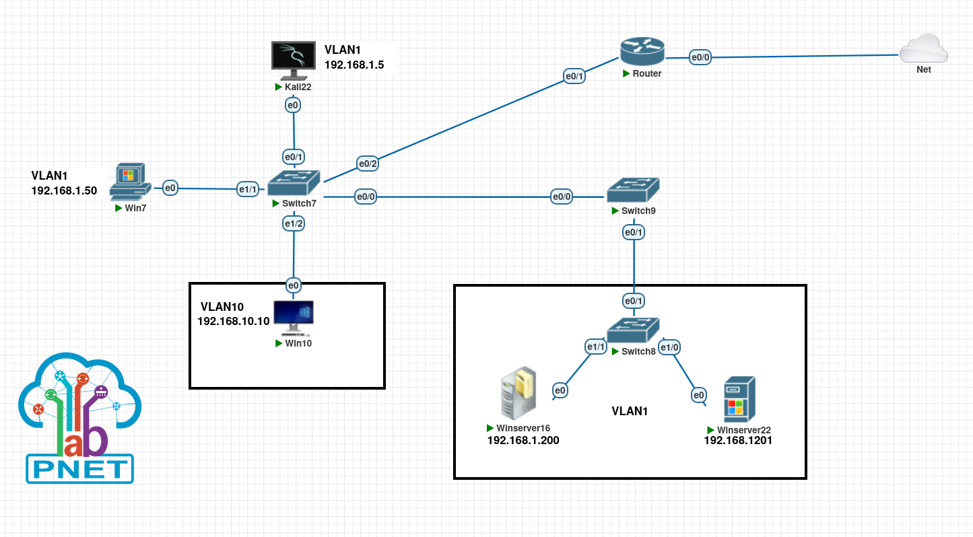

Рисунок . План топологии

Часть II. Работа с сетевыми устройствами

Взаимодействие с сетевыми устройствами Cisco IOL происходит с помощью CLI

**Настройка коммутатора:**

1. Зайдём в Switch7 и перейдём в привилегированный режим.

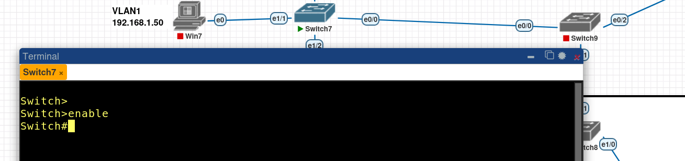

Рисунок . Переход в привилегированный режим

1. Просмотрим его таблицу коммутации.

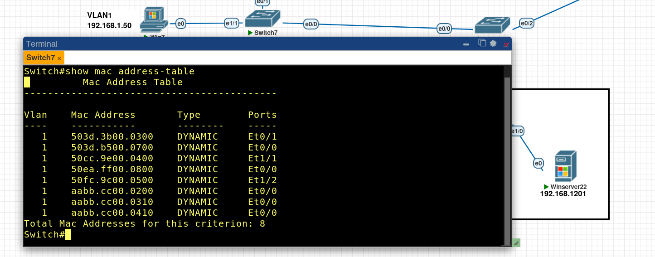

Рисунок . Таблица коммутации

1. Настроим имя устройства. Перейдём в режим конфигурации.

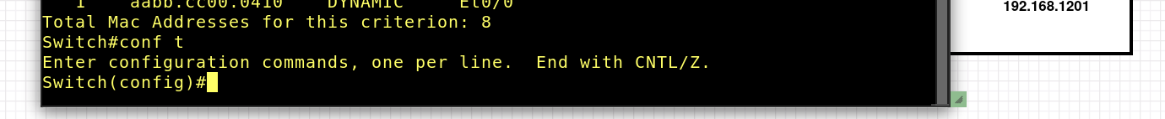

Рисунок . Переход в режим конфигурации

1. Укажем имя устройства.



Рисунок . Указание имени устройства

1. Настроим IP адрес для управления Switch7.

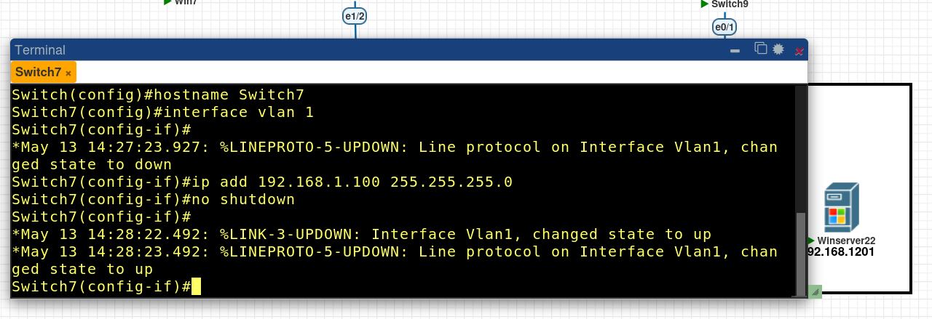

Рисунок . Настройка IP-адреса

1. Ставим пароль на консоль.

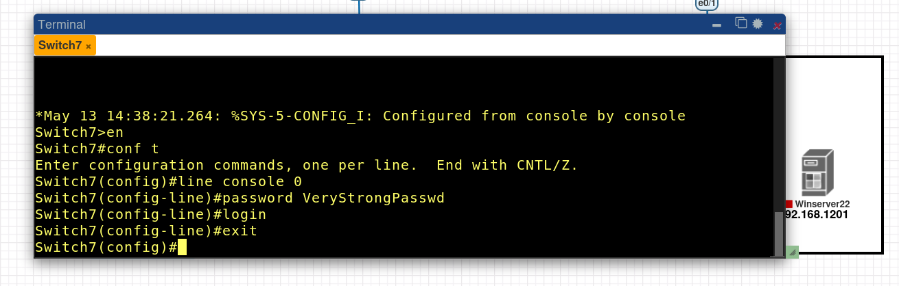

Рисунок . Установка пароля на консоль

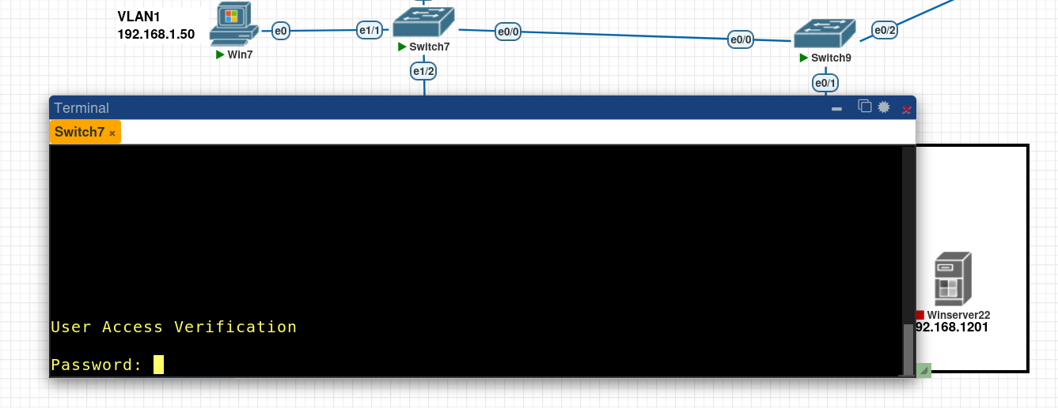

Рисунок . Приглашение к вводу пароля

Надо понимать, что физическая безопасность устройства важный аспект защиты, так как, имея физический доступ к консольному порту, даже не зная пароля его можно сбросить. Этот пароль и все пароли далее устанавливаются в демонстрационных целях. На практике нужно использовать более сильные варианты.

1. Ставим пароль на привилегированный режим.

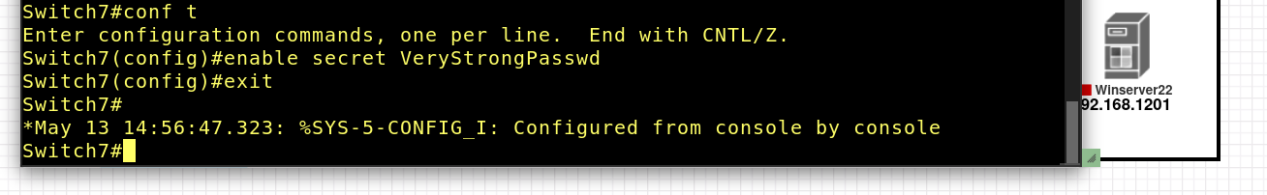

Рисунок . Установка пароля привилегированного режима

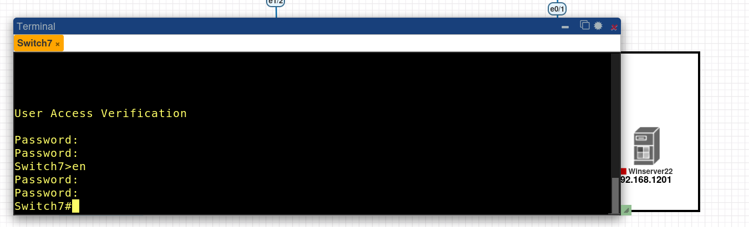

Рисунок . Приглашение к вводу пароля привилегированного режима

1. Пароль на консоль (и все остальные, которые могли быть поставлены с помощью `password`) хранятся в открытом виде, поэтому включаем службу шифрования паролей.Включаем службу шифрования паролей.



Рисунок . Включение шифрования пароля

1. Создаём учетную запись для пользователя и включим модель аутентификации.



Рисунок . Создание учетной записи

1. Сохраняем конфигурацию.

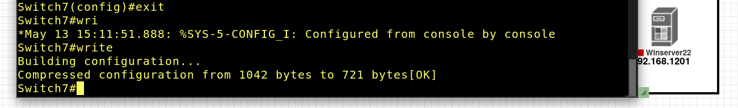

Рисунок . Сохранение конфигурации

**Настройка маршрутизатора:**

1. Зайдём в роутер. После нажатия Enter он спросит, желаете ли автонастройку. Отказываемся.

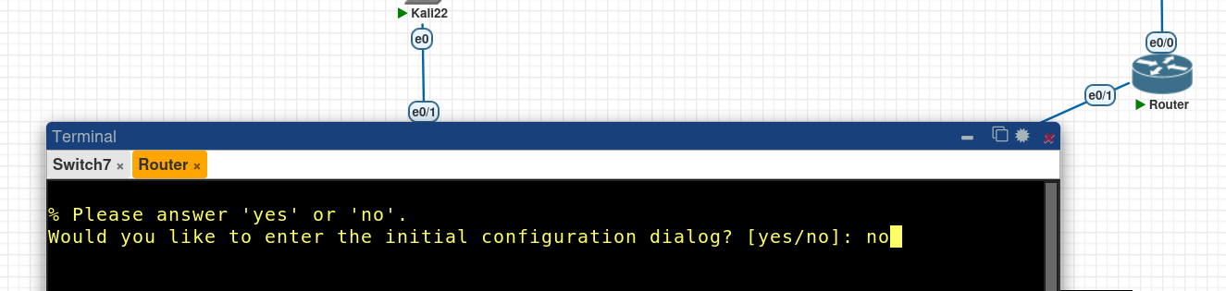

Рисунок . Отказ от работы в режиме автонастройки

1. Настройка адреса шлюза на роутере.

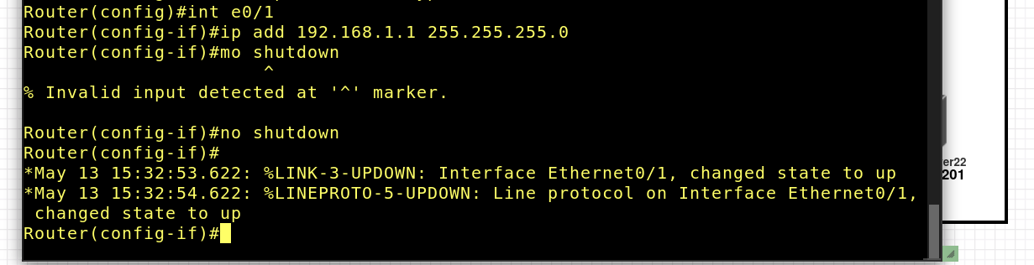

Рисунок . Настройка IP-адреса шлюза

1. Создаём ACL для NAT.

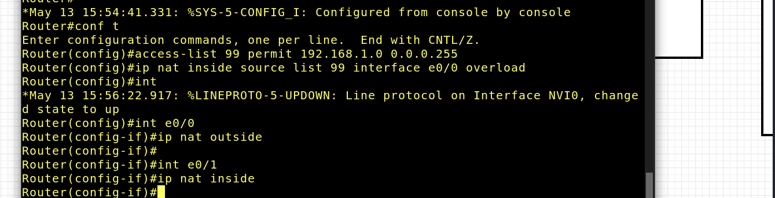

Рисунок . Создание ACL

Часть III. Анализ трафика

Теперь с помощью Wireshark можем отследить, например, ARP трафик.

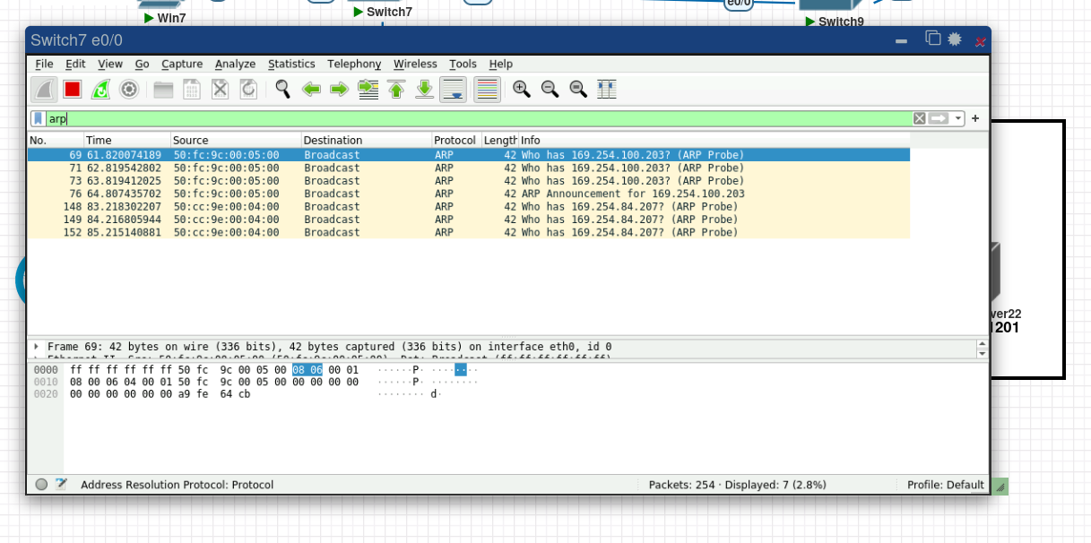

Рисунок . Отслеживание ARP-трафика

* 1. Переполнение таблицы коммутации

Генерируется большое количество адресов и коммутатор записывает их в свою таблицу, а реальные адреса реальных устройств постепенно выходят из нее. В таком случае коммутатор начнет рассылать кадры, адресованные конкретному получателю на все порты, находящиеся в той же VLAN, следовательно, у атакующего устройства появится возможность перехватить и прочитать их. Следует заметить, что все незащищённые коммутаторы, подключенные к атакованному, также подхватят фальшивые MAC-адреса и начнут вести широковещательную рассылку всех кадров.

Часть I. Демонстрация CAM-table overflow

1. Установим на Kali Linux необходимую утилиту 'dsniff'. Начнём атаку и через несколько секунд остановим её с помощью ctrl+c 'macof -i eth0'

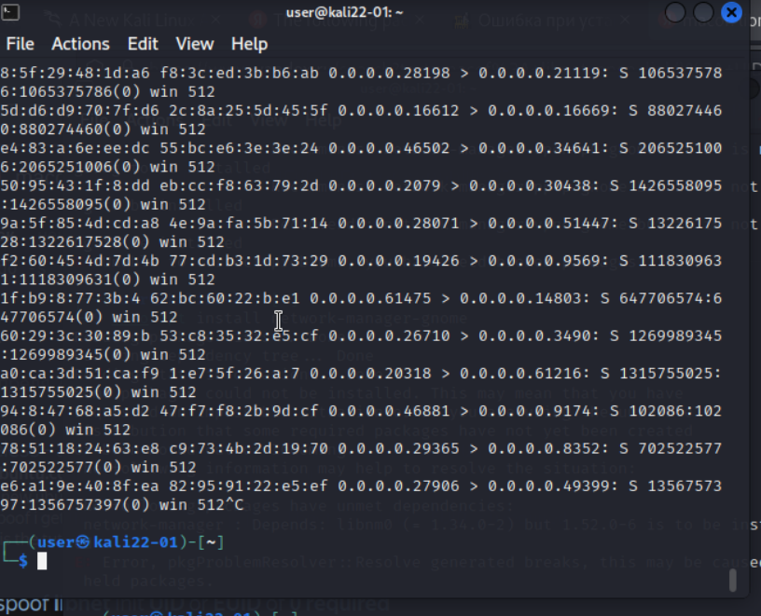

Рисунок . Демонстрация атаки CAM-table overflow

1. Увидим, что таблица коммутации Switch7 переполнена. При этом другие устройства будут испытывать проблемы с сетью.

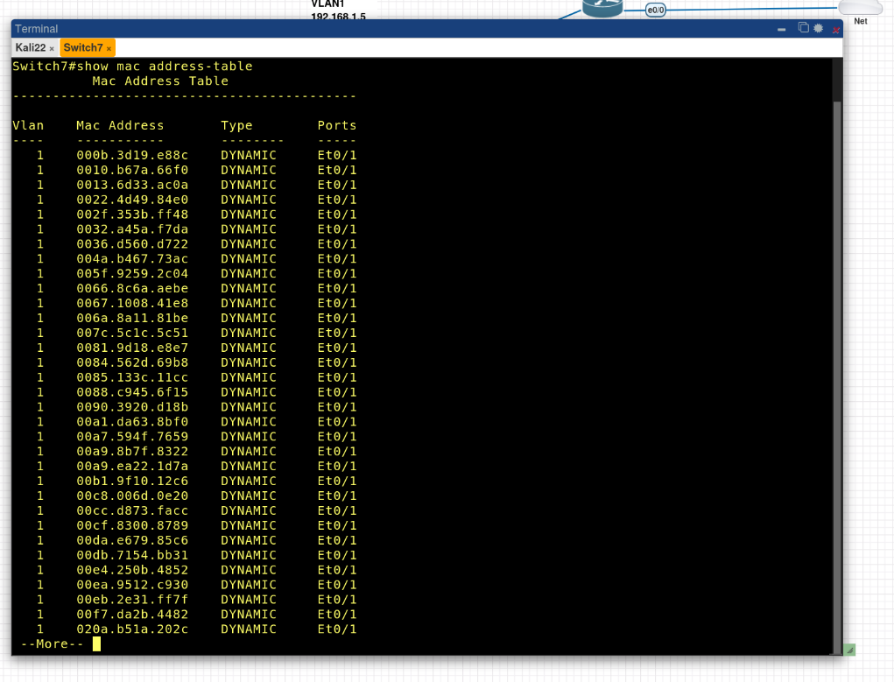

Рисунок . Переполнение таблицы коммутации

1. В Wireshark видим большое количество IPv4 запросов.

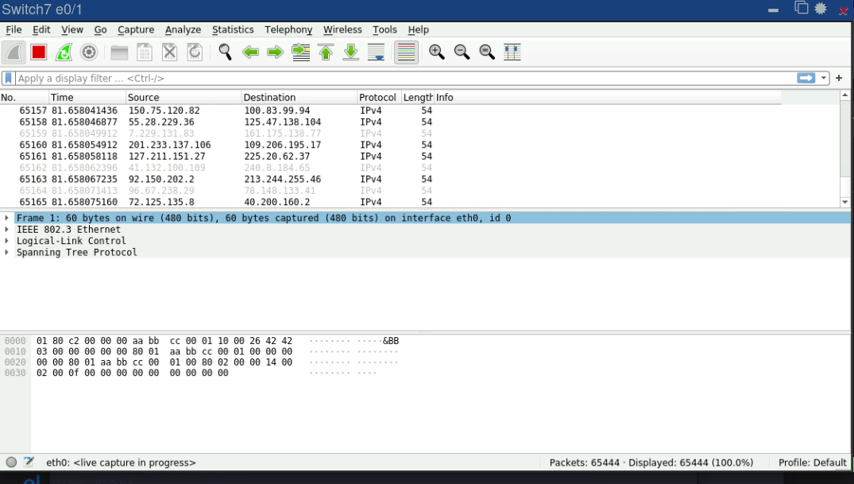

Рисунок . IPv4 запросы в Wireshark

Часть II. Защита от CAM-table overflow

1. Настроим защиту от CAM-table overflow.

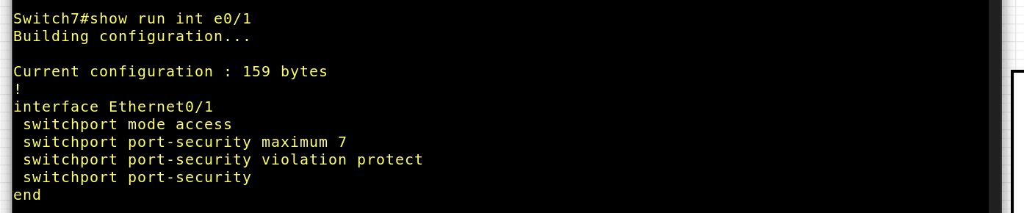

Рисунок . Настройка защиты от CAM-table overflow

1. Просмотрим таблицу MAC-адресов после атаки 🡪 защитные меры работают.

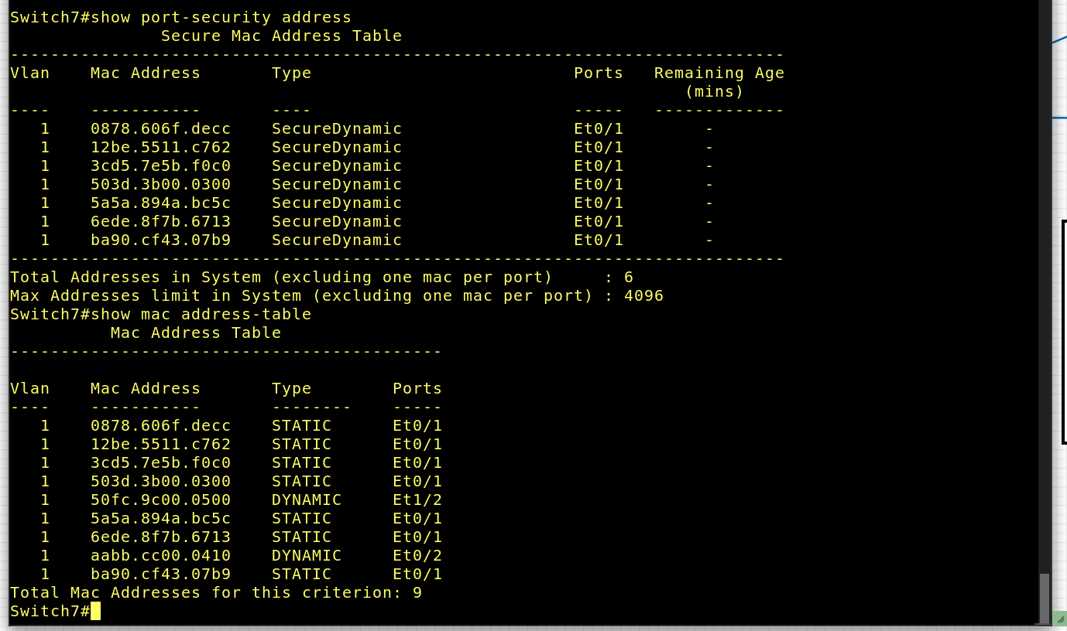

Рисунок . Отчет об успешности защиты

* 1. ARP-Spoofing

Arp-Spoofing - это атака типа Man-In-The-Middle, осуществляется путем подмены значений в ARP таблице хостов, позволяя прослушивать сетевой трафик. Также необходимо настроить пересылку фреймов на конечный хост, чтобы сетевое подключение от источника к конечному хосту не терминировалось. Для проведения атаки arp-spoofing должны быть разрешены транзитные пакеты.

Часть I. Демонстрация ARP-Spoofing

1. Разрешить IPv4 forwarding можно отредактировав файл '/etc/sysctl.conf': нужно раскомментировать строку net.ipv4.ip_forward=1.

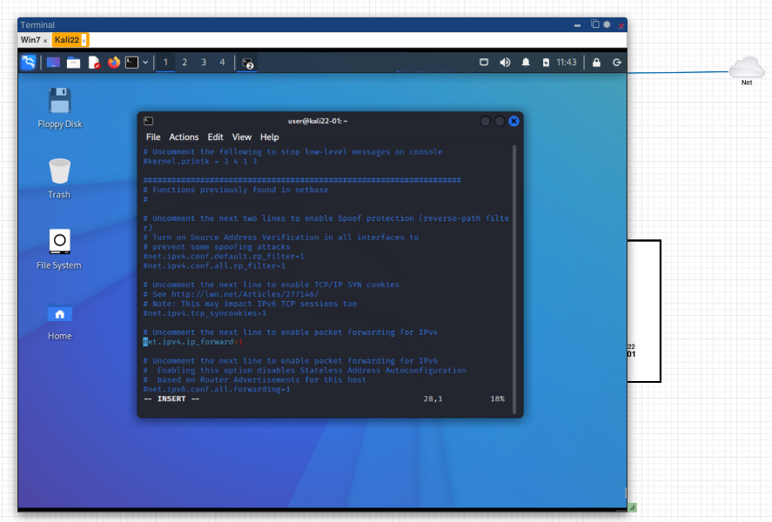

Рисунок . Разрешение IPv4 forwarding

После чего применим изменения командой sysctl -p /etc/sysctl.conf.



Рисунок . Применение изменений

1. Осмотримся в сети для поиска целевых ip: nmap -sn 192.168.1.0/24.

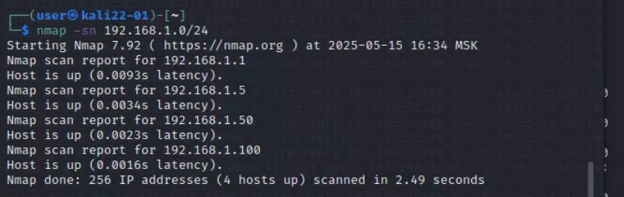

Рисунок . Использование nmap для поиска целевых IP

1. Начнём атаку с помощью опций для двусторонней подмены arpspoof -i eth0 -t 192.168.1.50 -r 192.168.1.100,

где

- 50 – адрес Win7,

- 100 – адрес Switch7,

- eth0 – сетевой интерфейс Kali22.

То же самое делаем для шлюза, иначе tcp трафик пойдет в обход Kali.

arpspoof -i eth0 -t 192.168.1.50 -r 192.168.1.1

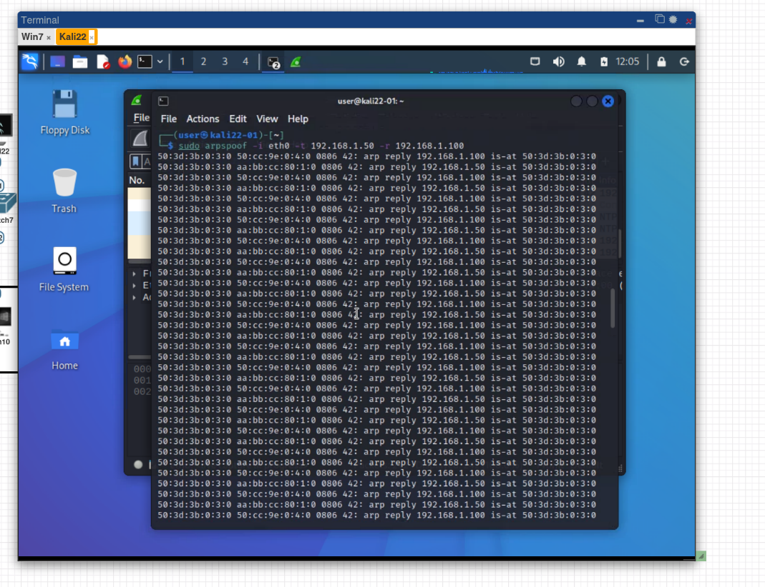

Рисунок . Атака подменой arpspoof

ARP таблица на Win7:

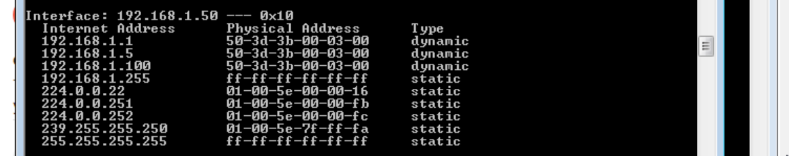

Рисунок . Таблица ARP для Win7

1. Сделаем эхо запрос в Windows 7 к шлюзу и с помощью Wireshark увидим трафик в Kali Linux.

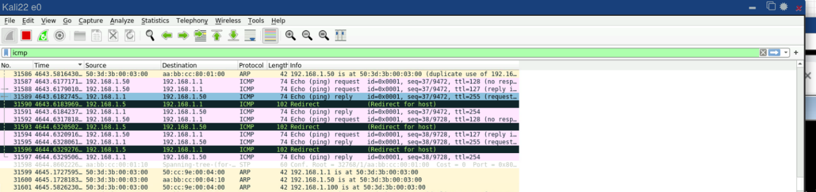

Рисунок . Трафик, полученный в Kali Linux, в Wireshark

Зайдём на сайт в Windows 7 и также увидим трафик.

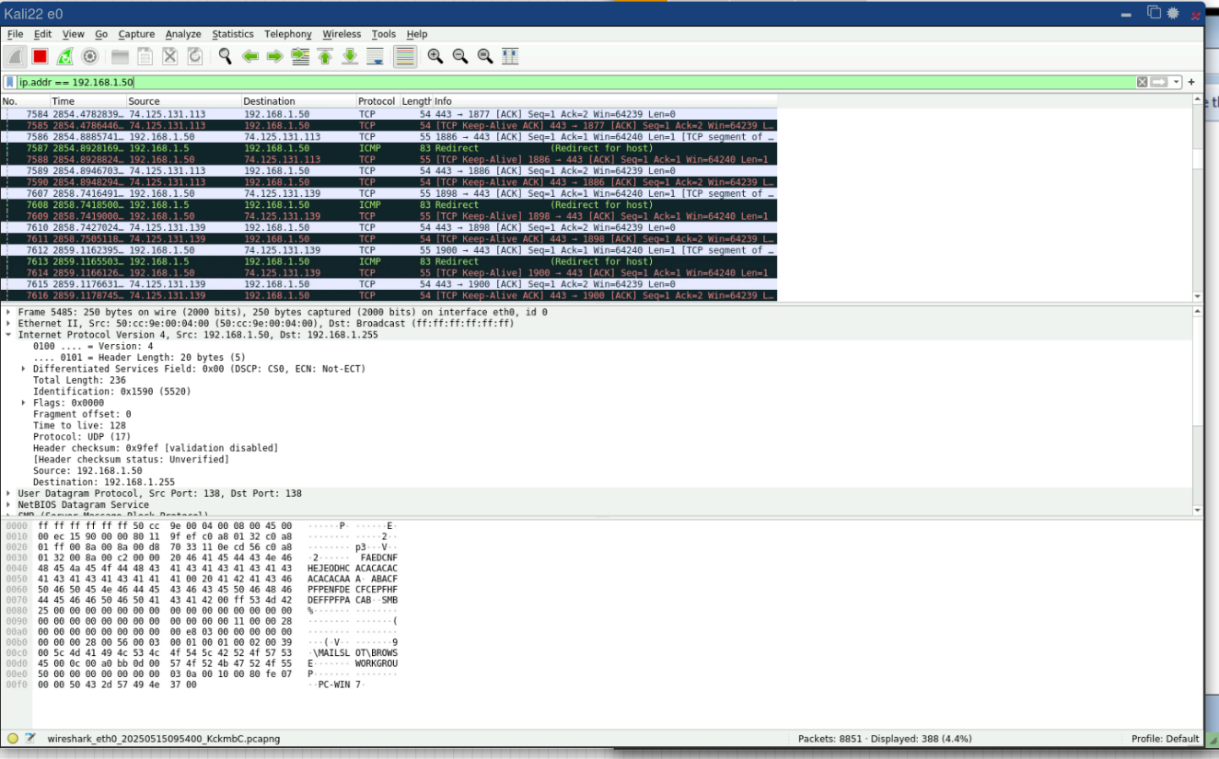

Рисунок .Трафик, полученный в Windows 7, в Wireshark

Часть II. Защита от ARP-Spoofing

1. DHCP snooping — технология, базирующаяся на функционале IP-MAC-Port binding, которая позволяет предоставлять доступ к сети только авторизованным клиентам. Включаем (т.к. DAI использует DHCP Snooping Binding Table, даже если адреса статические):



Рисунок . Включение DHCP snooping

1. Настраиваем ARP списки доступа для инспекции, т.к. используются статические адреса.

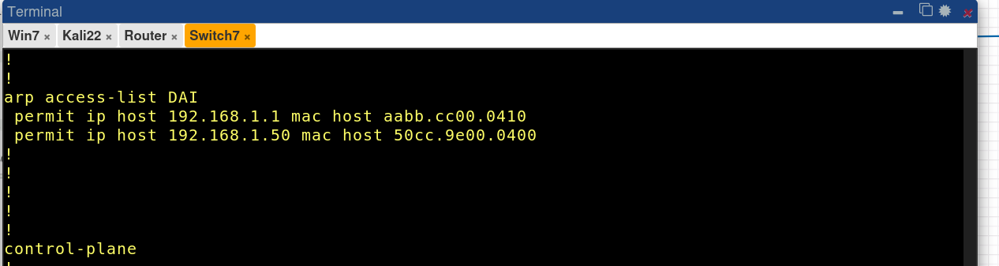

Рисунок . Настройка ARP списков доступа

1. Включаем ARP инспекцию.



Рисунок . Включение ARP инспекции

1. Устанавливаем доверенный интерфейс (где подключен роутер). Все порты, к которому подключены конечные пользователи считаются недоверенными.



Рисунок . Установка доверенного интерфейса

1. Теперь, из-за недоверенного для ARP-инспекции порта Kali и отсутствия его в списках доступа, атака неосуществима.

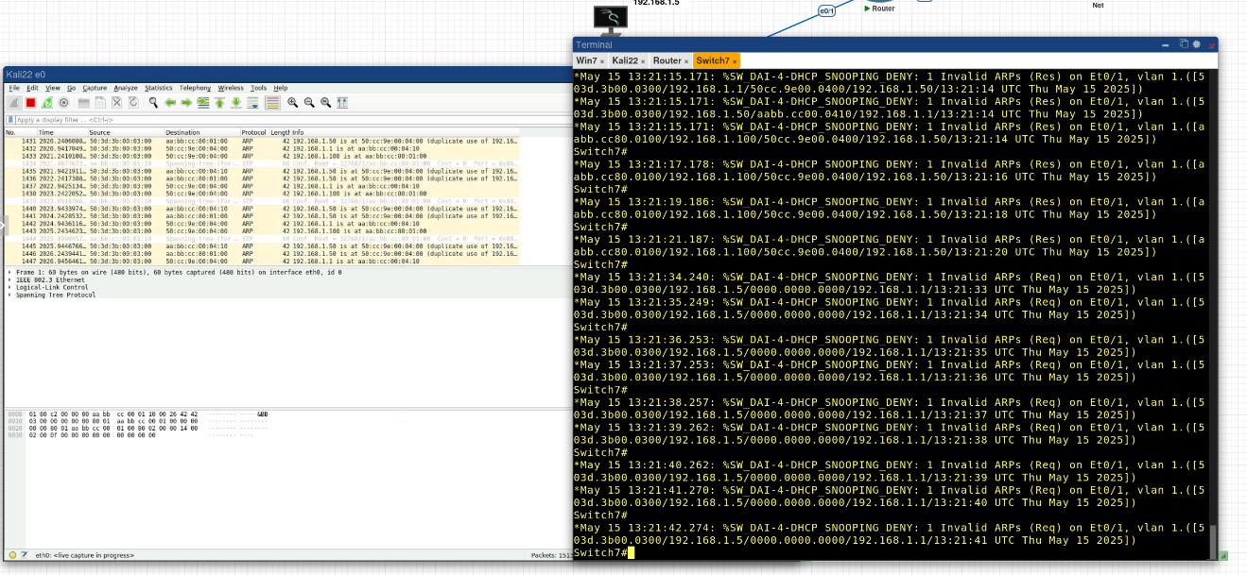

Рисунок . Проверка возможности атаки

Для Win7 всё по-прежнему работает.

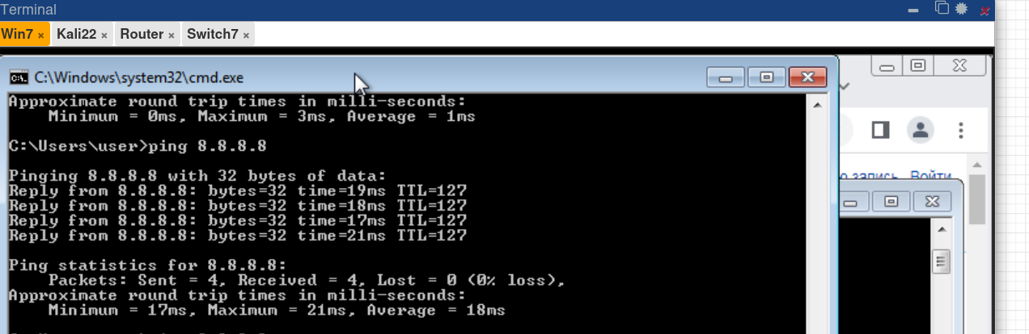

Рисунок . Проверка возможности атаки в Windows 7

* 1. VLAN Hopping

Часть I. Демонстрация VLAN Hopping

1. Поместим Win10 в vlan10:

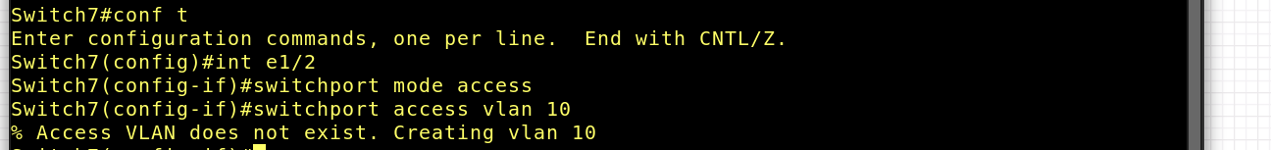

Рисунок . Привязка Win10 к vlan10

1. Сконфигурируем trunk port на Switch7

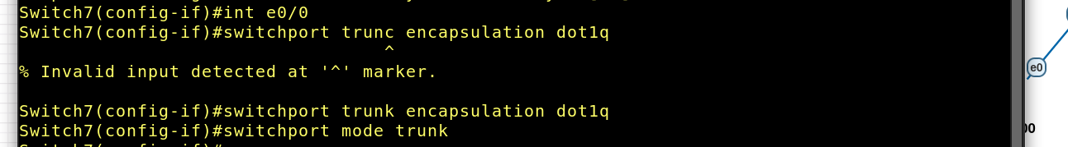

Рисунок . Конфигурация trunk port

1. Настроим на Switch9 интерфейсы е0/0, e0/1, e0/2 в trunk.

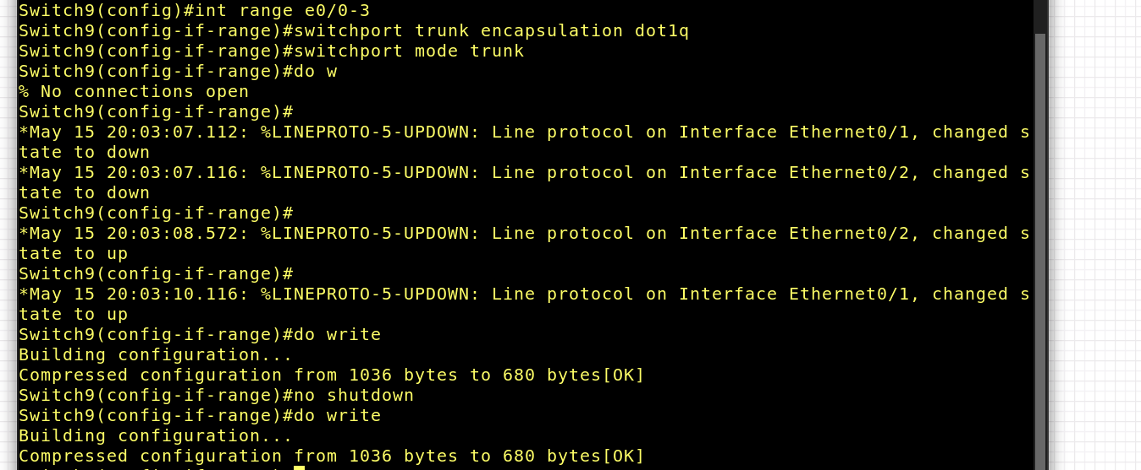

Рисунок . Настройка интерфейсов в trunk

1. Настроим на роутере шлюз для vlan10.

Router(config)#int e0/1.10

Router(config-subif)#encapsulation dot1q 10

Router(config-subif)#ip address 192.168.10.1 255.255.255.0

После этих настроек Kali и Win10 будут доступны по сети, но трафик между ними будет проходить через маршрутизацию роутером. Используем атаку VLAN hopping, чтобы получить доступ в рамках широковещательного домена из Kali до Win10.

1. Установим Yersinia

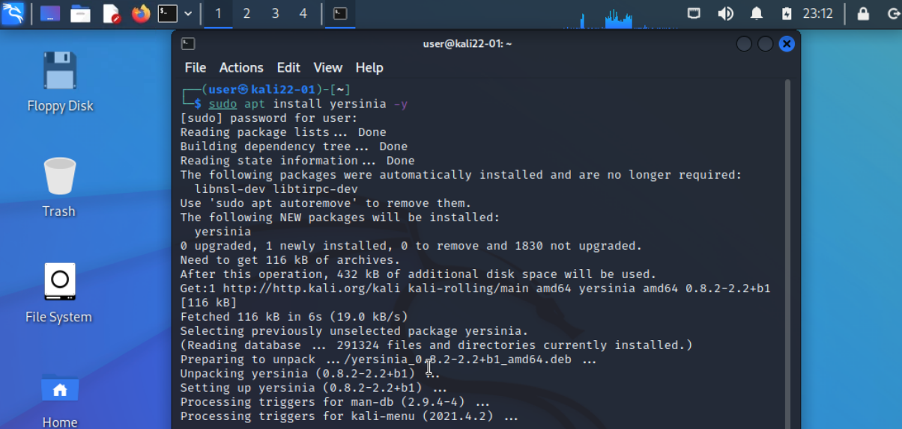

Рисунок . Установка Yersinia

1. Запустим Yersinia

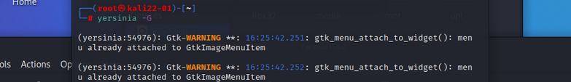

Рисунок . Запуск утилиты Yersinia

1. Проведем атаку на протокол DTP

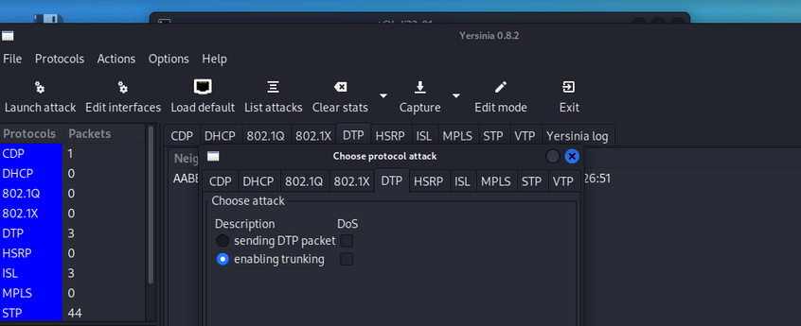

Рисунок . Атака на протокол DTP

1. Подготовим интерфейсы Kali

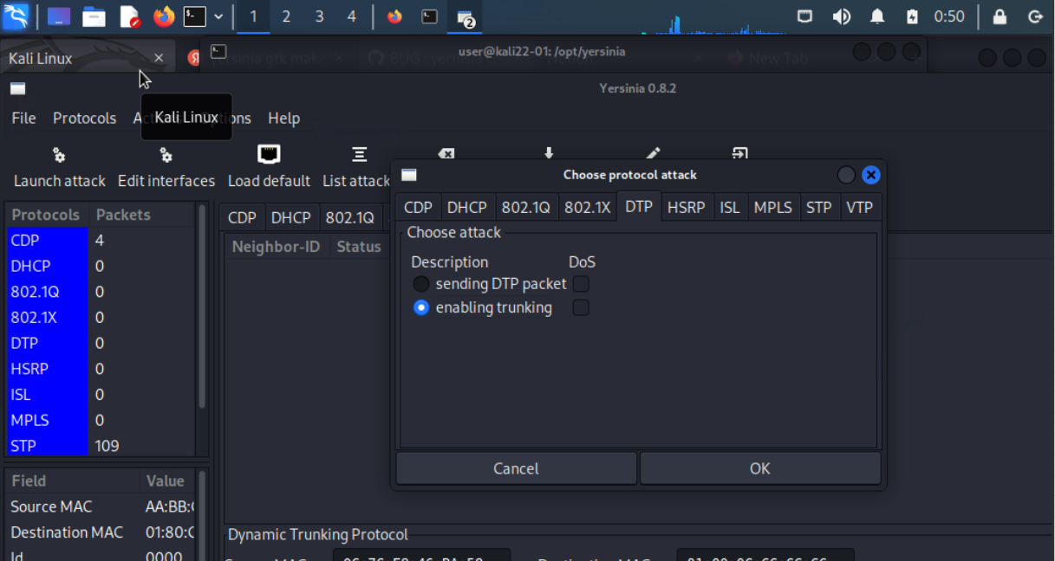

Рисунок . Подготовка интерфейсов в Kali Linux

1. С помощью Wireshark проанализируем исходящий трафик от Kali найдём трафик с vlan id 10.



Рисунок . Анализ трафика c vlan id 10

Часть II. Защита от VLAN Hopping

1. Из этого состояния порт может перейти в trunk, DTP-кадры при этом не передаются



Рисунок . Невозможность передачи DTP-кадров

* 1. MAC-Spoofing

Суть данной атаки заключается в подмене MAC-адреса на сетевой карте компьютера, что позволяет ему перехватывать пакеты, адресованные другому устройству, находящемуся в том же широковещательном домене.

В таблице MAC-адресов коммутатора запись с атакованным MAC-адресом будет соотнесена с интерфейсом, на котором в последний раз был идентифицирован кадр с данным source MAC. Таким образом, до поступления кадра с атакуемого устройства, все данные коммутатор, на основании своей CAM-таблицы, будет пересылать на атакующий компьютер.

Часть I. Демонстрация MAC-Spoofing

1. Поменяем MAC-адрес Kali на тот, что присвоен Win7. Теперь у них одинаковые адреса, а значит трафик должен идти на Kali, так как MAC-адрес не привязан к интерфейсу. Просмотрим таблицу коммутации и убедимся в этом:

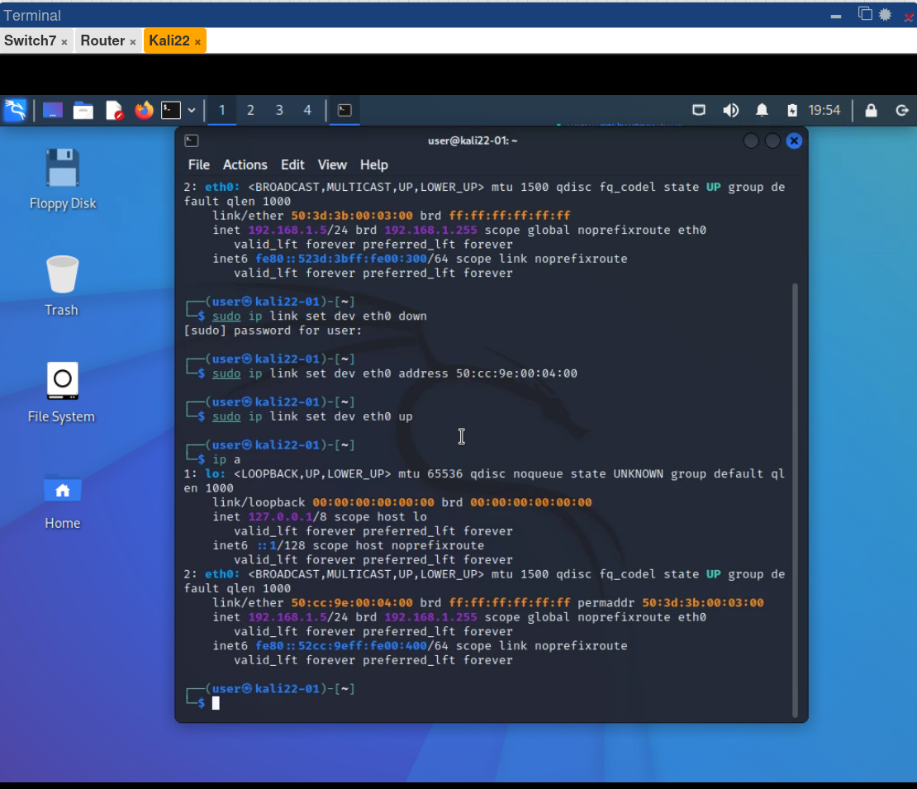

Рисунок . Смена MAC-адреса

1. Для полноты картины предварительно откатим настройки `port-security` (из-зи предыдущих настроек `violation` интерфейс Kali попал в `error-disabled`). На свитче после этого мы можем увидеть, что интерфейс для этого MAC-адреса был изменен.

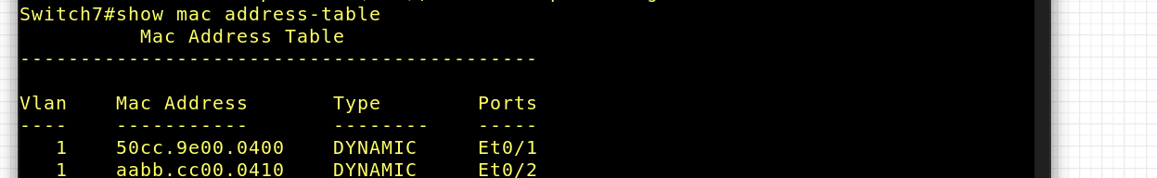

Рисунок . Таблица MAC-адресов

1. Допустим, что пользователь выключил Win7. Теперь она никаким образом (например, если она включена и мы пропингуем её со Switch7, то атака сорвется) не сможет участвовать в сети. Отправим эхо запрос с Kali на шлюз и увидим, что он действительно "от лица" Win7 (её MAC-адреса).

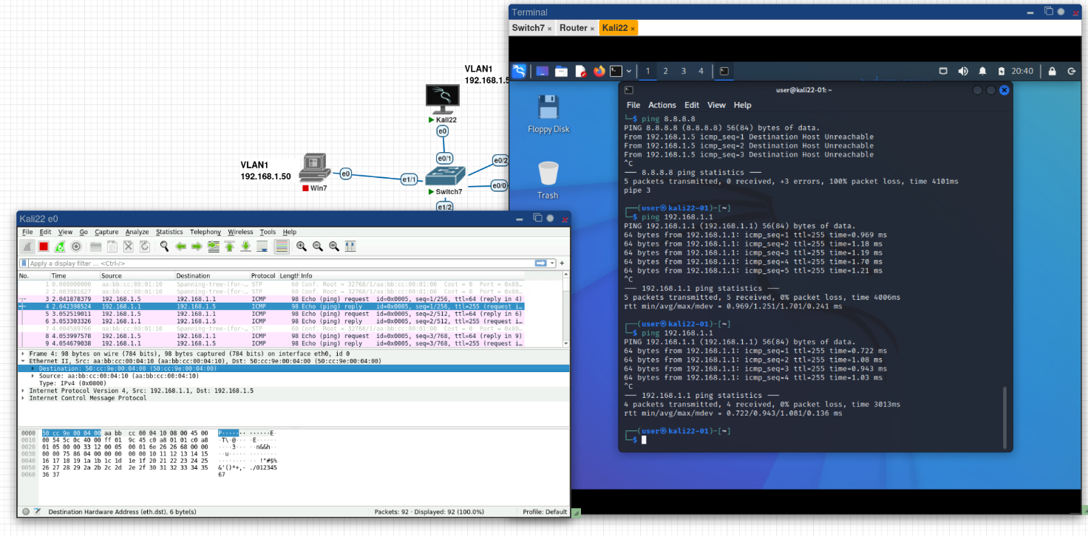

Рисунок . Прохождение запроса от MAC-адреса Windows7

1. Включим Win7. Теперь при попытке пинга ошибка, т.е. она вытеснена из сети.

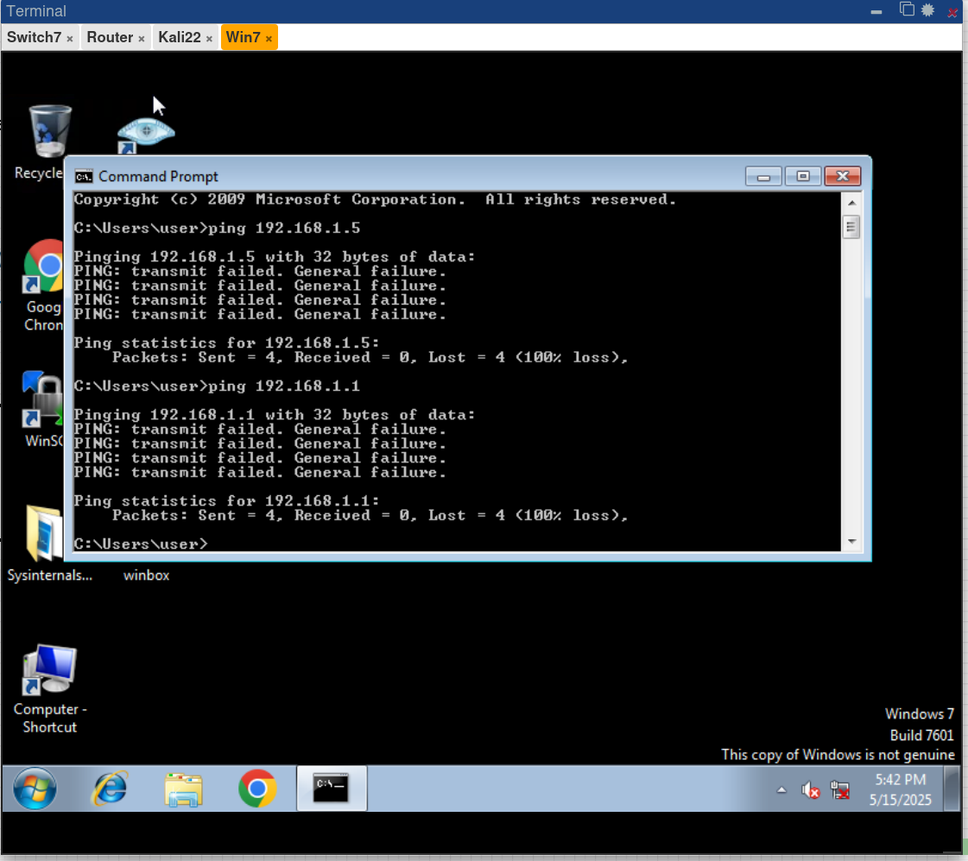

Рисунок . Ошибка прохождения эхо-запроса

Часть II. Защита от MAC-Spoofing

1. Настроим защиту от MAC-spoofing, привязав MAC-адрес к интерфейсу и настроив режимы реагирования на `e0/1` и `e1/1`.



Рисунок . Настройка режимов реагирования

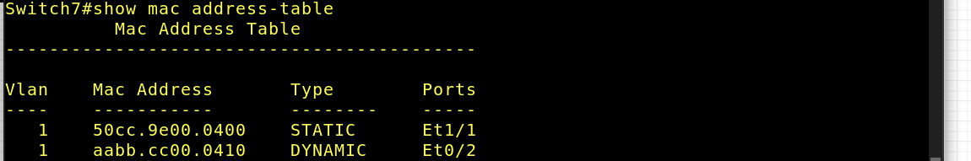

Рисунок . Обновленная таблица MAC-адресов



Рисунок . Настройка защиты портов

1. Теперь при попытках атак видим, что защита полностью сработала и функционирует.

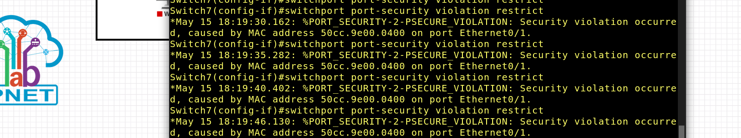

Рисунок . Функционирование полноценной защиты